|  |  |
| --- | --- |
| **项目编号** |  |
| **文档编号** |  |
| **密级** |  |

**作业管理系统详细设计**

**V1.3**

**广西民族大学**

评审日期： 2019年7月4日

编写人：韦杨琳、梁艺翔

目录

1．导言 7

1.1 目的 7

1.2 范围 7

1.3 引用标准 7

1.4 参考资料 7

1.5 版本更新信息 7

2．详细设计简述 9

2.1 设计简介 9

2.2 模块简介 9

3、界面详细设计 10

3.1、页面设计说明 10

3.2、静态页面详细设计 10

4、客户端模块详细设计 11

4.1、登陆模块 11

4.1.1 表现层 12

4.1.2 控制层 13

4.1.3 业务逻辑层 15

4.1.4 数据持久层 16

4.1.5 域模型层 17

4.2、修改个人密码模块 19

4.2.1 表现层 19

4.2.2 控制层 20

4.2.3 业务逻辑层 22

4.2.4 数据持久层 22

4.2.5 域模型层 23

4.3、批改作业模块 25

4.3.1 表现层 25

4.3.2 控制层 26

4.3.3 业务逻辑层 28

4.4.4 数据持久层 28

4.3.5 域模型层 29

4.4、统计分数模块 30

4.4.1 表现层 31

4.4.2 控制层 32

4.4.3 业务逻辑层 33

4.4.4 数据持久层 34

4.4.5 域模型层 34

4.5、选择作业范例和点评模块 36

4.5.1 表现层 36

4.5.2 控制层 37

4.5.3 业务逻辑层 38

4.5.4 数据持久层 38

4.5.5 域模型层 39

4.6、查询作业情况模块 40

4.6.1 表现层 41

4.6.2 控制层 42

4.6.3 业务逻辑层 43

4.6.4 数据持久层 43

4.6.5 域模型层 44

4.7、布置作业模块 45

4.7.1 表现层 45

4.7.2 控制层 46

4.7.3 业务逻辑层 47

4.7.4 数据持久层 48

4.7.5 域模型层 49

4.8、提交作业模块 49

4.8.1 表现层 50

4.8.2 控制层 51

4.8.3 业务逻辑层 52

4.8.4 数据持久层 52

4.8.5 域模型层 53

4.9、作业范例学习和点评模块 54

4.9.1 表现层 54

4.9.2 控制层 55

4.9.3 业务逻辑层 57

4.9.4 数据持久层 57

4.9.5 域模型层 58

5、管理端模块详细设计 59

5.1、班级管理模块详细设计 59

5.1.1 表现层 60

5.1.2 控制层 63

5.1.3 业务逻辑层 65

5.1.4 数据持久层 65

5.1.5 域模型层 66

5.2、专业管理模块详细设计 67

5.2.1 表现层 68

5.2.2 控制层 70

5.2.3 业务逻辑层 71

5.2.4 数据持久层 71

5.2.5 域模型层 72

5.3、账号管理模块详细设计 73

5.3.1 表现层 74

5.3.2 控制层 77

5.3.3 业务逻辑层 79

5.3.4 数据持久层 80

5.3.5 域模型层 81

5.4、题库管理模块详细设计 82

5.4.1 表现层 82

5.4.2 控制层 84

5.4.3 业务逻辑层 85

5.4.4 数据持久层 86

5.4.5 域模型层 86

5.5、学院管理模块详细设计 87

5.5.1 表现层 88

5.5.2 控制层 90

5.5.3 业务逻辑层 91

5.5.4 数据持久层 92

5.5.5 域模型层 92

5.6、课程管理模块详细设计 93

5.6.1 表现层 94

5.6.2 控制层 96

5.6.3 业务逻辑层 97

5.6.4 数据持久层 98

5.6.5 域模型层 98

5.7、用户信息管理模块详细设计 99

5.7.1 表现层 100

5.7.2 控制层 101

5.7.3 业务逻辑层 102

5.7.4 数据持久层 103

5.7.5 域模型层 104

# 1．导言

## 1.1 目的

该文档是对作业管理系统概要设计进行的详细说明，是为了指导和规范作业管理系统开发而制定的详细开发设计文档

本文档的预期读者包括：

* 设计开发人员
* 项目管理人员
* 测试人员
* 用户

## 1.2 范围

该文档内容涵盖作业管理系统的所有功能模块的详细设计描述。

## 1.3 引用标准

[1] 《软件工程案例教程 第2版》 韩万江等 机械工业出版社

## 1.4 参考资料

[1] 《软件项目管理案例教程 第3版》 韩万江等 机械工业出版社

## 1.5 版本更新信息

本文档的更新记录如下表1-1所示。

表1-1 文档更新记录

|  |  |  |  |  |  |
| --- | --- | --- | --- | --- | --- |
| 修改编号 | 修改日期 | 修改后版本 | 修改位置 | 修改内容概述 | 审核人 |
| 001 | 2019.6.25 | 1.0 | 全部 | 初始发布版本 | 梁富泉 |
| 002 | 2019.6.26 | 1.1 | 4章节 | 增加 | 梁富泉 |
| 003 | 2019.6.26 | 1.2 | 4、5、6章节 | 修改、增加 | 梁富泉 |
| 004 | 2019.6.26 | 1.2 | 学院、课程管理响应图 | 修改 | 韦杨琳 |
| 005 | 2019.6.26 | 1.2 | 系统分层结构图、数据持久层 | 修改 | 韦杨琳 |
| 006 | 2019.7.4 | 1.3 | 最终定稿 | 最后发布版本 | 梁艺翔 |
| 007 | 2019.7.4 | 1.3 | 审查文档 | 审查文档 | 韦杨琳 |
|  |  |  |  |  |  |

# 2．详细设计简述

## 2.1 设计简介

作业管理系统分层结构图如图2-1所示：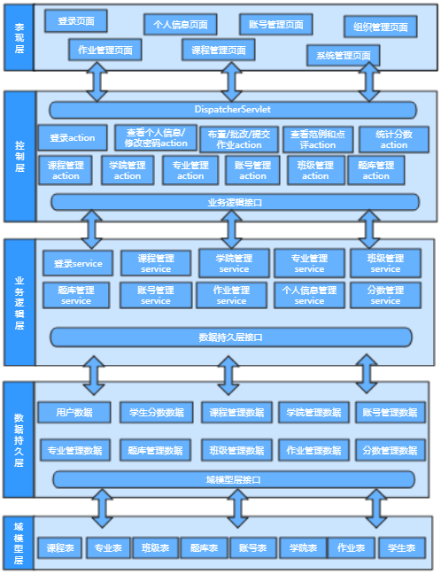

图 2-1 作业管理系统分层结构图

## 2.2 模块简介

系统功能模块图如图2-2所示。

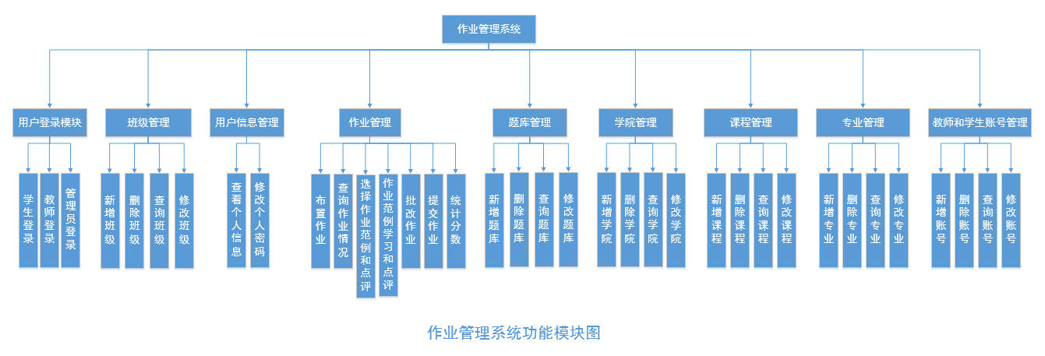

图 2-2 作业管理系统功能模块图

# 3、界面详细设计

## 3.1、页面设计说明

本系统页面前端采用HTML、Bootstrap+ajax技术，接口服务采用http+json技术。页面简洁明了，易懂、易操作，适合所有人使用。

## 3.2、静态页面详细设计

作业管理系统静态页面见表3-1。

表3-1 页面表现层设计

|  |  |  |
| --- | --- | --- |
| 界面 | ejs | 功能描述 |
| 登录界面 | Login.ejs pcweblogin.ejs | 用户进入系统的入口 |
| 修改个人密码界面 | updatePassword.ejs | 修改密码 |
| 批改作业界面 | examStudent.ejs | 批改作业 |
| 统计分数界面 | examStudent.ejs | 对作业的批改分数进行统计 |
| 选择作业范例和点评界面 | ExamStudent.ejs | 对作业的批改结果比较，选择一个作业的范例 |
| 查询作业情况界面 | exam.ejs | 对作业情况的查询 |
| 布置作业界面 | exam.ejs | 对学生进行布置作业 |
| 提交作业界面 | exam.ejs | 学生提交作业 |
| 作业范例学习和点评界面 | examStudent.ejs | 学生查看作业范例和对作业进行点评的操作。 |
| 班级管理界面 | classes.ejs | 管理员对班级的增删查改的操作 |
| 专业管理界面 | majorInfo.ejs | 管理员对专业的增删查改的操作 |
| 账号管理界面 | Student.ejs  Teacher.ejs | 管理员对学生和教师的账号的增删查改 |
| 题库管理界面 | question.ejs | 管理员对题库的增删查改 |
| 学院管理界面 | academyInfo.ejs | 管理员对学院的增删查改 |
| 课程管理界面 | course.ejs | 管理员对课程的增删查改 |
| 用户信息管理界面 | personalBaseInfo.ejs | 学生、教师、管理员的查看个人信息 |

# 4、客户端模块详细设计

客户端模块主要包括登录、修改个人密码、批改作业、统计分数、选择作业范例和点评、查询作业、布置作业、提交作业、作业范例学习和点评9个模块。

## 4.1、登陆模块

在登陆模块时，系统内部的相应响应操作示意图如图4-1所示。

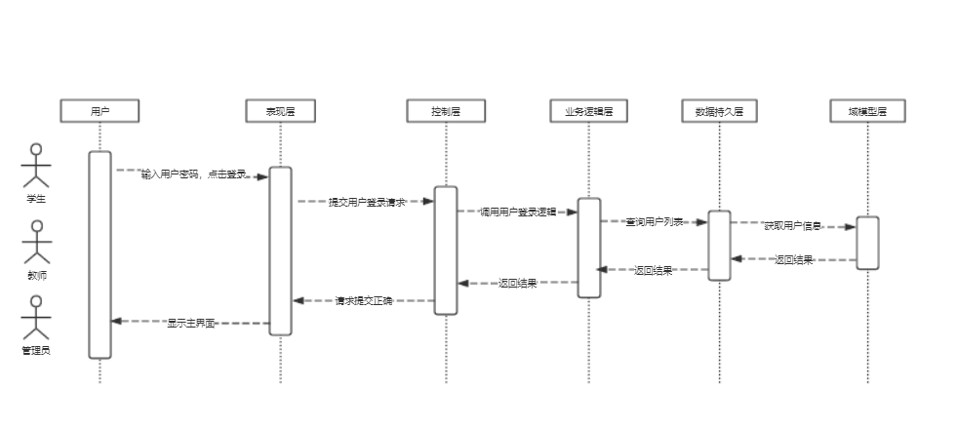图 4-1 登陆模块系统响应示意图

### 4.1.1 表现层

登陆模块的表现层主要完成不同用户的登录功能，登陆页面时要求用户输入账号密码的基本信息，确认后页面给出响应消息，提示登陆成功或失败的提示。表现层对应的EJS页面列表见表4-1.1所示。

表 4-1.1 登陆模块表现层EJS列表

|  |  |  |
| --- | --- | --- |
| 界面 | EJS | 功能描述 |
| 管理员、教师登陆页面 | login.ejs | 教师、管理员登入功能 |
| 学生登陆页面 | Pcweblogin.ejs | 学生登入功能 |

登陆的流程图如图4-1.1所示：

进入游首页

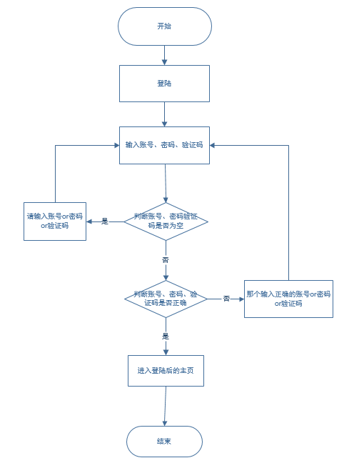

图 4-1.1 登陆模块流程图

### 4.1.2 控制层

登陆模块的控制层负责接受来自login.ejs、pcweblogin.ejs的用户输入，同时调用登陆模块的业务逻辑接口，将用户名与密码等用户关键信息传递到业务逻辑层进行判定。等到业务逻辑处理完成之后，将来自业务逻辑层的相应信息传到表现层，并决定显示页面。登陆模块控制层列表见表4-1.2所示。

表 4-1.2 登陆模块控制层列表

|  |  |  |  |
| --- | --- | --- | --- |
| 事件 | 接口函数 | 转移说明 | 出口 |
| 登陆 | AuthApi.login | SUCCESS | 登入成功，跳转至主界面index.ejs |
| ERROR | login.ejs---登入失败，显示提示窗口。 |

在控制层AuthApi.login功能描述如下所示

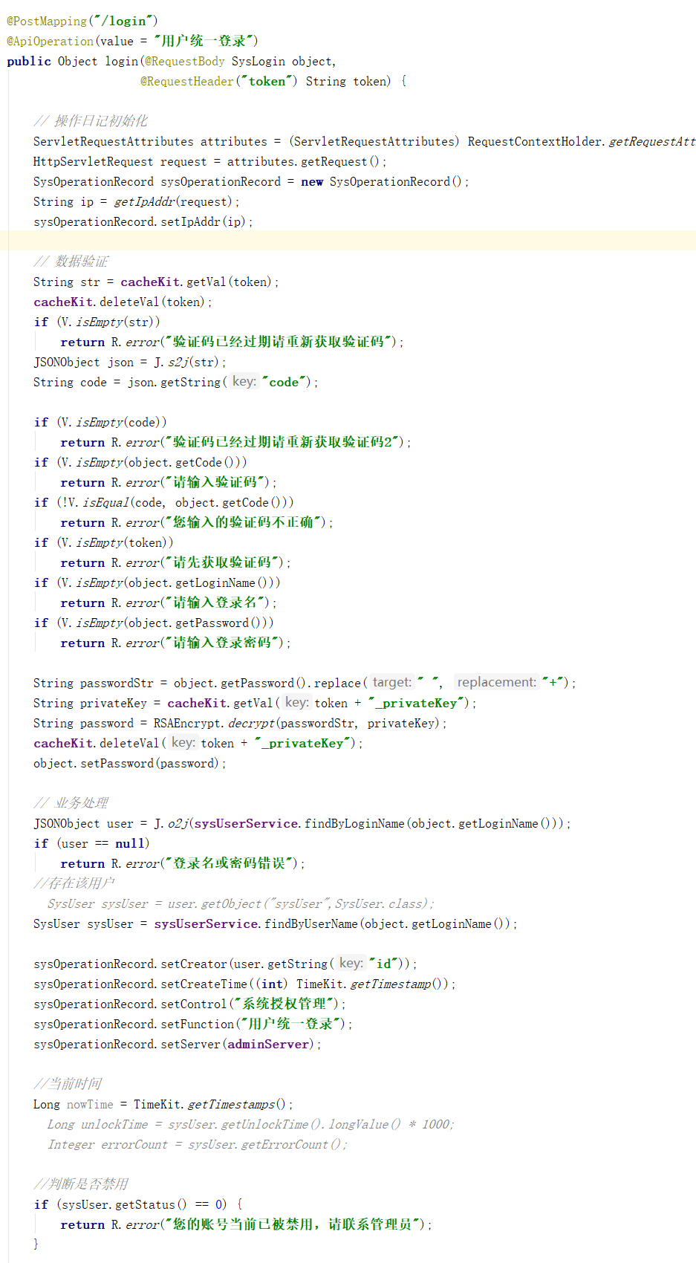

### 4.1.3 业务逻辑层

登陆模块的业务逻辑层主要完成对用户登陆逻辑的判定，同时调用登陆模块的业务逻辑接口。比如：用户到登陆是输入的用户名是否存在、密码是否正确，同时在对用户的身份进行判定。登陆模块业务逻辑层列表如表4-1.3所示。

表 4-2.3登陆模块业务逻辑层列表

|  |  |  |  |
| --- | --- | --- | --- |
| 事件 | Service | 调用说明 | 出口 |
| 登陆 | SysUserService.java  ISysUserService.java | 调用SysUserMapper | 返回给Api |

在登陆模块的业务逻辑层是调用了公用的IUserService接口，同时在实现该接口。

IUserService.java接口主要方法：

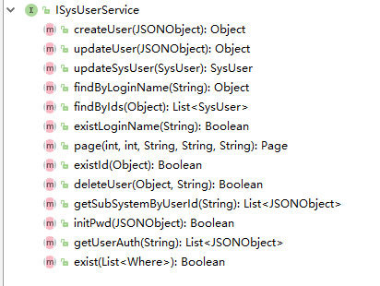

SysUserService.java实现了IUserService.java接口， 同时需要调用数据持久层的SysUserMapper.Java，实现对数据持久层接口的调用。

UserServiceImpl.java主要实现属性与方法:

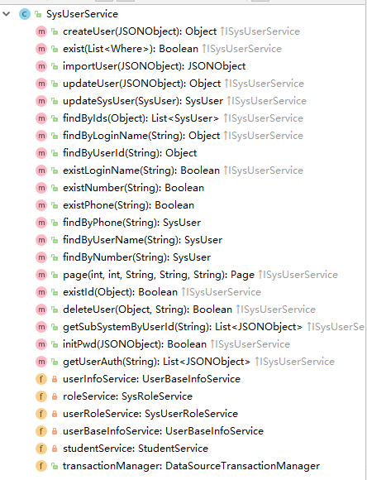

### 4.1.4 数据持久层

登陆模块的是数据持久层能对用户数据进行增删改查。登陆模块数据持久层列表见表4-1.4所示。

表 4-1.4 登陆模块数据持久层列表

|  |  |  |  |
| --- | --- | --- | --- |
| 事件 | Mapper | 调用数据模型 | 说明 |
| 登陆 | SysUserMapper.java | 调用 SysUser.java | 对用户信息进行增删改查操作 |

SysUserMapper.java定义了用户信息进行增、删、改、查的接口：

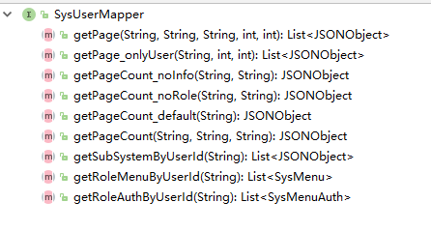

### 4.1.5 域模型层

登陆模块用到域模型层中SysUser.java，SysUser.java是一个公用域模型，在涉及到用户信息查询等操作时，就会调用到该模型，登陆模块域模型层列表如表4-2.5所示。

表 4-1.5登陆模块域模型层列表

|  |  |
| --- | --- |
| 域模型 | 描述 |
| SysUser.java | 对用户信息的增、删、改、查操作 |

SysUser.java主要属性与方法：

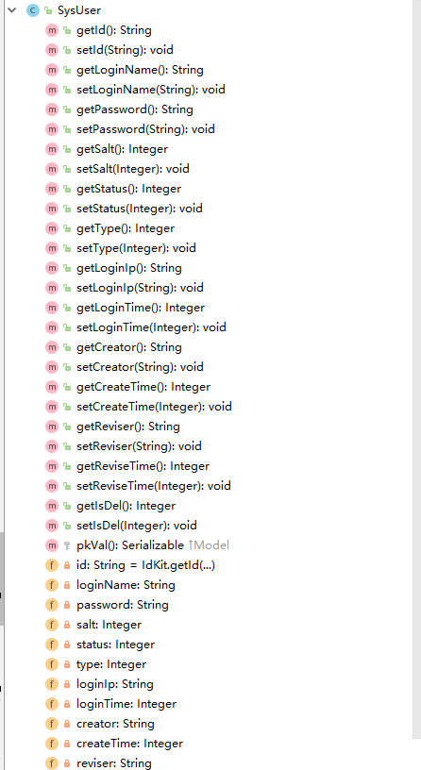

## 4.2、修改个人密码模块

修改个人密码模块时，系统内部的相应响应操作示意图如图4-2所示。

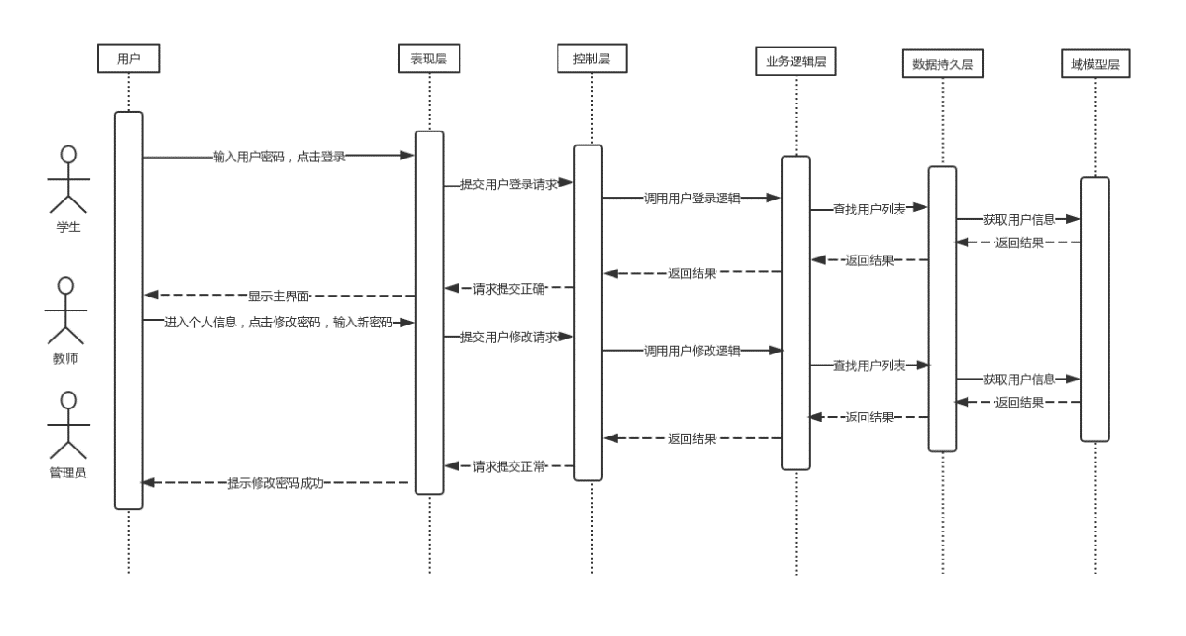

图 4-2 修改个人密码响应示意图

### 4.2.1 表现层

修改个人密码模块的表现层主要完成不同用户的修改个人密码功能，修改个人密码页面时要求用户输入新的密码，确认修改后页面给出响应消息，提示修改成功或失败的提示。表现层对应的EJS页面列表见表4-2.1所示。

表 4-2.1 修改个人密码表现层EJS列表

|  |  |  |
| --- | --- | --- |
| 界面 | EJS | 功能描述 |
| 修改个人密码界面 | updatePassword.ejs | 用户的修改个人密码功能，当修改出错时给出提示。 |

修改个人密码模块的流程图如图4-2.1所示。

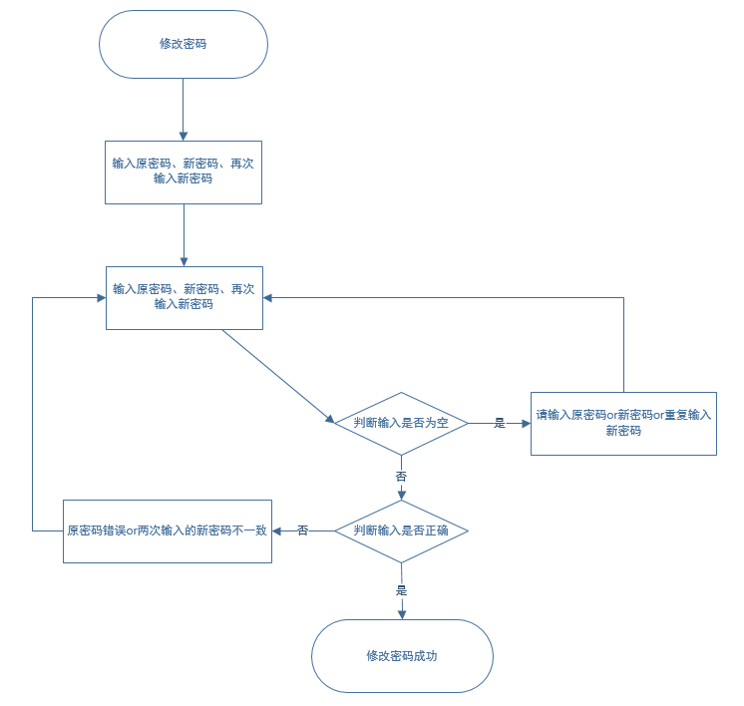

图4-2.1修改个人密码模块流程图

### 4.2.2 控制层

修改个人密码模块的控制层负责接受来自updatePassword.ejs的用户输入，同时调用修改个人密码模块的业务逻辑接口，将用户修改的新密码信息传递到业务逻辑层进行判定。等到业务逻辑处理完成之后，将来自业务逻辑层的相应信息传到表现层，并决定显示页面。修改个人密码模块控制层列表见表4-2.2所示。

表 4-2.2 修改个人密码模块控制层列表

|  |  |  |  |
| --- | --- | --- | --- |
| 事件 | 接口函数 | 转移说明 | 出口 |
| 修改个人密码 | SysUserApi.updatePassword | SUCCESS | 修改成功，显示提示窗口。 |
| ERROR | 修改失败，显示提示窗口。 |

在控制层SysUserApi.updatePassword的描述如下所示：

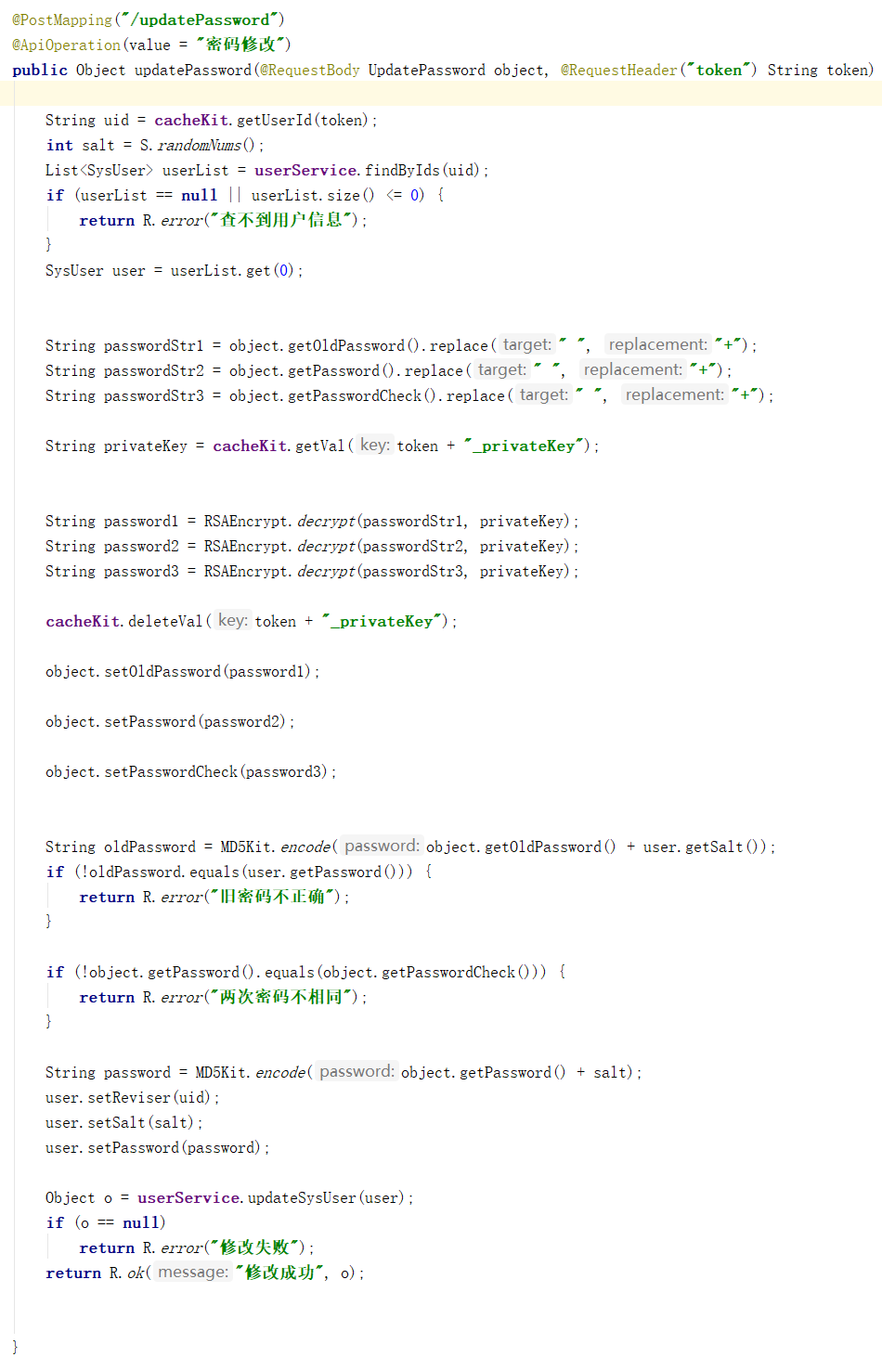

### 4.2.3 业务逻辑层

修改个人密码模块的业务逻辑层主要完成对用户修改个人密码逻辑的判定，同时调用修改个人密码模块的业务逻辑接口。比如：用户修改的密码是否符合长度要求。修改个人密码模块业务逻辑层列表如图4-2.3所示。

表 4-2.3修改个人密码模块业务逻辑层列表

|  |  |  |  |
| --- | --- | --- | --- |
| 事件 | Service | 调用说明 | 出口 |
| 修改个人密码 | ISysUserService.java  SysUserService.java | 调用SysUserMapper | 返回给API |

在修改个人密码模块的业务逻辑层是调用了公用的ISysUserService

接口，同时在实现该接口。

IUserService.java接口主要方法：

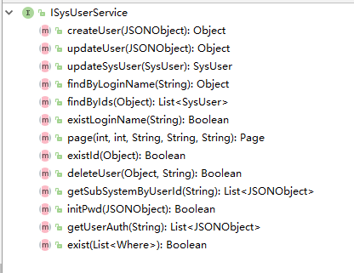

### 4.2.4 数据持久层

修改个人密码模块的是数据持久层能对用户密码进行修改。修改个人密码模块数据持久层列表见表4-2.4所示。

表 4-2.4 修改个人密码模块数据持久层列表

|  |  |  |  |
| --- | --- | --- | --- |
| 事件 | mapper | 调用数据模型 | 说明 |
| 修改个人密码 | SysUserMapper.java | 调用 SysUser | 对用户密码进行修改操作 |

SysUserMapper.java定义了用户信息进行增、删、改、查的接口：

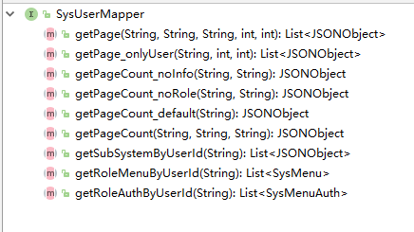

### 4.2.5 域模型层

修改个人密码模块用到域模型层中SysUser.java，SysUser.java是一个公用域模型，在涉及到用户信息查询等操作时，就会调用到该模型，修改个人密码模块域模型层列表如表4-2.5所示。

表 4-2.5修改个人密码模块域模型层列表

|  |  |
| --- | --- |
| 域模型 | 描述 |
| SysUser.java | 对用户信息的增、删、改、查操作 |

SysUser.java主要属性与方法：



## 4.3、批改作业模块

批改作业模块的系统内部的相应响应操作示意图如图4-3所示。

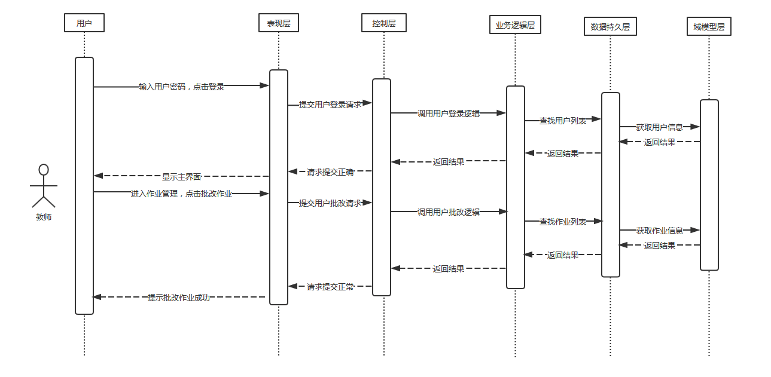

图 4-3 批改作业模块系统响应示意图

### 4.3.1 表现层

批改作业模块的表现层主要完成教师的批改作业功能，批改作业页面时要求用户对学生的作业进行批改，确认批改后页面给出响应消息，提示批改成功或失败的提示。表现层对应的EJS页面列表见表4-3.1所示。

表 4-3.1 批改作业模块表现层EJS列表

|  |  |  |
| --- | --- | --- |
| 界面 | EJS | 功能描述 |
| 批改作业界面 | examStudent.ejs | 用户的批改作业功能。 |

批改作业模块的流程图如图4-3.1所示。

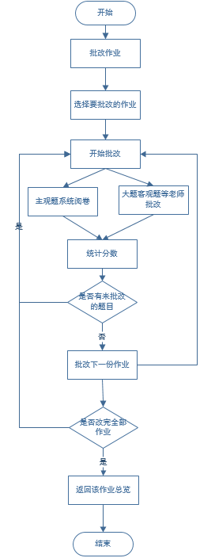

图4-3.1 批改作业模块流程图

### 4.3.2 控制层

批改作业模块的控制层负责接受来自examStudent.ejs的用户输入，同时调用批改作业模块的业务逻辑接口，将教师的批改作业信息传递到业务逻辑层进行判定。等到业务逻辑处理完成之后，将来自业务逻辑层的相应信息传到表现层，并决定显示页面。批改作业模块控制层列表见表4-3.2所示。

表 4-3.2 批改作业模块控制层列表

|  |  |  |  |
| --- | --- | --- | --- |
| 事件 | 接口函数 | 转移说明 | 出口 |
| 批改作业界面 | ExamQuestionApi.markSubjective | SUCCESS | 批改客观题成功。 |
| ERROR | 批改客观题成功。 |

在控制层中ExamQuestionApi.markSubjective的描述如下所示：

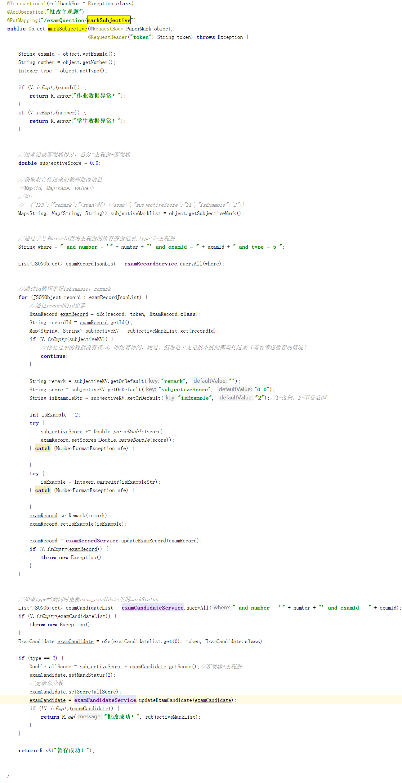

### 4.3.3 业务逻辑层

批改作业模块的业务逻辑层主要完成对教师批改作业逻辑的判定，同时调用批改作业模块的业务逻辑接口。比如：教师是否批改作业、部分作业是否漏批。批改作业模块业务逻辑层列表如图4-3.3所示。

表 4-3.3批改作业模块业务逻辑层列表

|  |  |  |  |
| --- | --- | --- | --- |
| 事件 | Service | 调用说明 | 出口 |
| 批改作业 | IExamRecordService.java  ExamRecordService.java | 调用ExamRecordMapper | 返回给API |

在批改作业模块的业务逻辑层是调用了公用的IExamRecordService

接口，同时在实现该接口。

IExamRecordService.java接口主要方法：

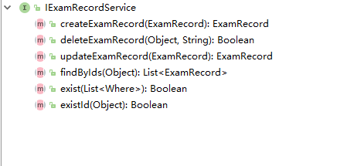

### 4.4.4 数据持久层

批改作业模块的数据持久层是教师对学生作业进行批改。批改作业模块数据持久层列表见表4-4.4所示。

表 4-4.4 批改作业模块数据持久层列表

|  |  |  |  |
| --- | --- | --- | --- |
| 事件 | Mapper | 调用数据模型 | 说明 |
| 批改作业 | ExamRecordMapper | 调用 ExamRecord.Java | 教师对学生作业进行批改操作 |

ExamRecordMapper.java定义了用户信息进行增、删、改、查的接口：

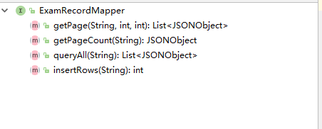

### 4.3.5 域模型层

批改作业模块用到域模型层中ExamRecord.java，ExamRecord.java是一个公用域模型，在涉及到用户信息查询等操作时，就会调用到该模型，批改作业模块域模型层列表如表4-3.5所示。

表 4-3.5批改作业模块域模型层列表

|  |  |
| --- | --- |
| 域模型 | 描述 |
| ExamRecord.java | 考试结果的各种属性定义和操作与获取 |

ExamRecord.java主要属性与方法：

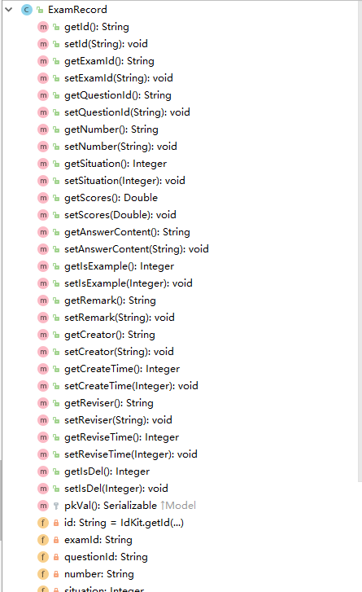

## 4.4、统计分数模块

统计分数模块的系统内部的相应响应操作示意图如图4-4所示。

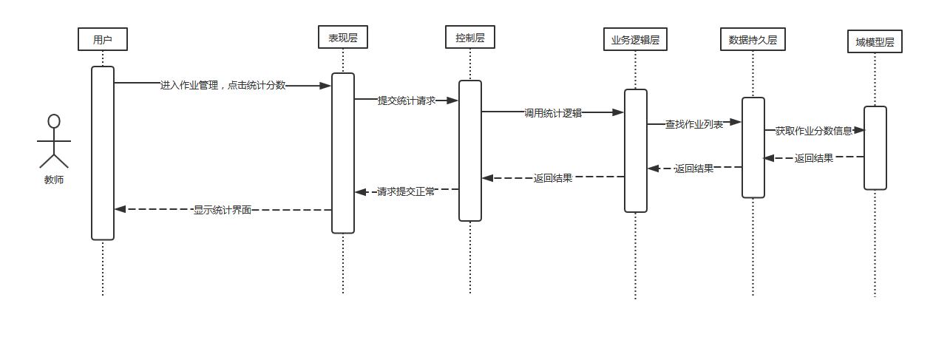

图 4-4 统计分数模块系统响应示意图

### 4.4.1 表现层

统计分数模块的表现层主要完成对作业的批改分数进行统计的功能，表现层对应的EJS页面列表见表4-4.1所示。

表 4-4.1 统计分数表现层EJS列表

|  |  |  |
| --- | --- | --- |
| 界面 | EJS | 功能描述 |
| 统计分数界面 | examStudent.ejs | 对作业的批改分数进行统计的功能。 |

统计分数模块的流程图如图4-4.1所示。



图4-4.1 统计分数模块流程图

### 4.4.2 控制层

统计分数模块的控制层负责接受来自examStudent.ejs的用户输入，同时调用统计分数模块的业务逻辑接口，将统计分数信息传递到业务逻辑层进行判定。等到业务逻辑处理完成之后，将来自业务逻辑层的相应信息传到表现层，并决定显示页面。统计分数模块控制层列表见表4-4.2所示。

表 4-4.2 统计分数模块控制层列表

|  |  |  |  |
| --- | --- | --- | --- |
| 事件 | 接口函数 | 转移说明 | 出口 |
| 批改作业页面 | ExamQuestionApi.markSubjective | SUCCESS | 成功统计分数 |
| ERROR | 统计分数出错 |

### 4.4.3 业务逻辑层

统计分数模块的业务逻辑层主要完成对统计分数逻辑的判定，同时调用统计分数模块的业务逻辑接口。统计分数模块业务逻辑层列表如图4-4.3所示。

表 4-4.3统计分数模块业务逻辑层列表

|  |  |  |  |
| --- | --- | --- | --- |
| 事件 | Service | 调用说明 | 出口 |
| 统计分数 | IExamRecordService.java  ExamRecordService.java | 调用ExamRecordMapper | 返回给API |

在统计分数模块的业务逻辑层是调用了公用的IExamRecordService

接口，同时在实现该接口。

IExamRecordService.java接口主要方法：



### 4.4.4 数据持久层

统计分数模块的数据持久层是对学生的作业分数进行统计。统计分数模块数据持久层列表见表4-4.4所示。

表 4-4.4 统计分数模块数据持久层列表

|  |  |  |  |
| --- | --- | --- | --- |
| 事件 | Mapper | 调用数据模型 | 说明 |
| 统计分数 | ExamRecordMapper | 调用 ExamRecord.Java | 教师对学生作业分数进行统计操作 |

ExamRecordMapper.java定义了用户信息进行增、删、改、查的接口：



### 4.4.5 域模型层

统计分数模块用到域模型层中User.java，User.java是一个公用域模型，在涉及到用户信息查询等操作时，就会调用到该模型，统计分数模块域模型层列表如表4-4.5所示。

表 4-4.5统计分数模块域模型层列表

|  |  |
| --- | --- |
| 域模型 | 描述 |
| ExamRecord.java | 考试结果的各种属性定义和操作与获取 |

ExamRecord.java主要属性与方法：



## 4.5、选择作业范例和点评模块

选择作业范例和点评模块的系统内部的相应响应操作示意图如图4-5所示。

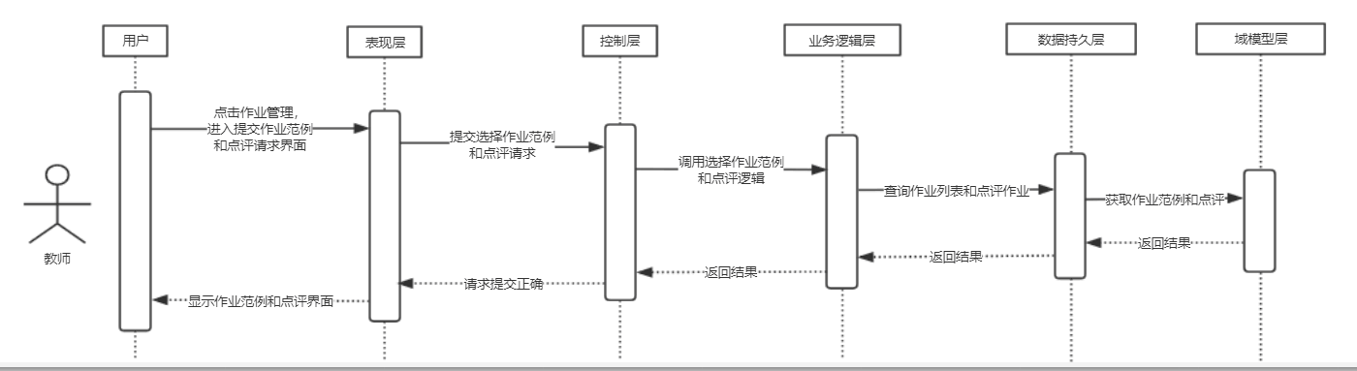

图 4-5 选择作业范例和点评模块系统响应示意图

### 4.5.1 表现层

选择作业范例和点评模块的表现层主要完成对作业进行点评和选择好的作业范例功能，表现层对应的EJS页面列表见表4-5.1所示。

表 4-5.1 选择作业范例和点评表现层EJS列表

|  |  |  |
| --- | --- | --- |
| 界面 | EJS | 功能描述 |
| 选择作业范例和点评界面 | ExamStudent.ejs | 对作业的批改结果比较，选择一个作业的范例 |

选择作业范例和点评模块的流程图如图4-5.1所示。

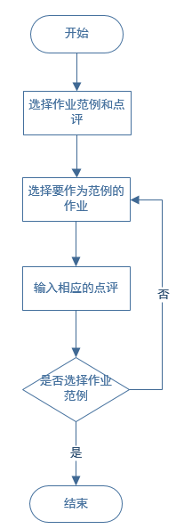

图4-5.1 选择作业范例和点评模块流程图

### 4.5.2 控制层

选择作业范例和点评模块的控制层负责接受来自ExamStudent.ejs的用户输入，同时调用选择作业范例和点评模块的业务逻辑接口，将选择作业范例和点评信息传递到业务逻辑层进行判定。等到业务逻辑处理完成之后，将来自业务逻辑层的相应信息传到表现层，并决定显示页面。选择作业范例和点评模块控制层列表见表4-5.2所示。

在控制层中ExamQuestionApi.java的描述如下所示：

表 4-5.2 选择作业范例和点评模块控制层列表

|  |  |  |  |
| --- | --- | --- | --- |
| 事件 | 接口函数 | 转移说明 | 出口 |
| 选择作业范例和点评 | ExamQuestionApi.markSubjective | SUCCESS | 成功统计分数 |
| ERROR | 统计分数出错 |

### 4.5.3 业务逻辑层

选择作业范例和点评模块的业务逻辑层主要完成对选择作业范例和点评逻辑的判定，同时调用选择作业范例和点评模块的业务逻辑接口。选择作业范例和点评模块业务逻辑层列表如图4-5.3所示。

表 4-5.3选择作业范例和点评模块业务逻辑层列表

|  |  |  |  |
| --- | --- | --- | --- |
| 事件 | Service | 调用说明 | 出口 |
| 选择作业范例和点评 | IExamRecordService.java  ExamRecordService.java | 调用ExamRecordMapper | 返回给API |

在选择作业范例和点评模块的业务逻辑层是调用了公用的IExamRecordService接口，同时在实现该接口。

IExamRecordService.java接口主要方法：



### 4.5.4 数据持久层

选择作业范例和点评模块的数据持久层是选择作业范例和对作业进行点评。选择作业范例和点评模块数据持久层列表见表4-5.4所示。

表 4-5.4选择作业范例和点评模块数据持久层列表

|  |  |  |  |
| --- | --- | --- | --- |
| 事件 | DAO | 调用数据模型 | 说明 |
| 选择作业范例和点评 | ExamRecordMapper | 调用 ExamRecord.Java | 选择作业范例和对作业进行点评 |

ExamRecordMapper.java定义了用户信息进行增、删、改、查的接口：



### 4.5.5 域模型层

选择作业范例和点评模块用到域模型层中ExamRecord.java，ExamRecord.java是一个公用域模型，在涉及到用户信息查询等操作时，就会调用到该模型，选择作业范例和点评模块域模型层列表如表4-5.5所示。

表 4-5.5统计分数模块域模型层列表

|  |  |
| --- | --- |
| 域模型 | 描述 |
| ExamRecord.java | 考试结果的各种属性定义和操作与获取 |

ExamRecord.java主要属性与方法：

## 4.6、查询作业情况模块

查询作业情况模块的系统内部的相应响应操作示意图如图4-6所示。

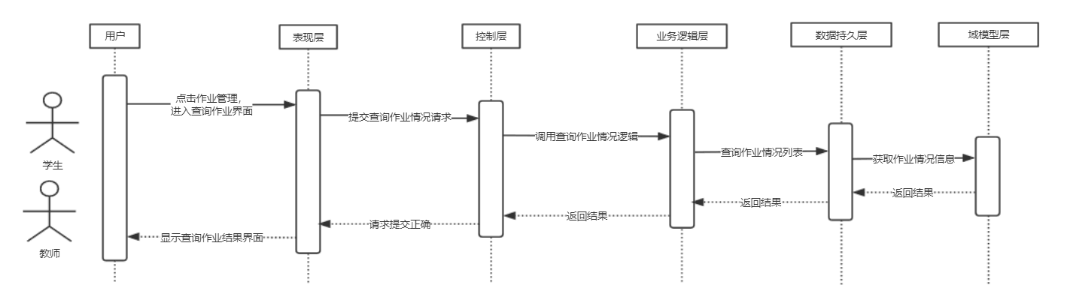

图 4-6 查询作业模块系统响应示意图

### 4.6.1 表现层

查询作业情况模块的表现层主要完成对作业情况的查询功能，表现层对应的EJS页面列表见表4-6.1所示。

表 4-6.1 查询作业情况表现层EJS列表

|  |  |  |
| --- | --- | --- |
| 界面 | EJS | 功能描述 |
| 查询作业情况界面 | exam.ejs | 完成对作业情况的查询功能。 |

查询作业情况模块的流程图如图4-6.1所示。

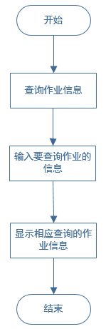

图4-6.1 查询作业模块流程图

### 4.6.2 控制层

查询作业情况模块的控制层负责接受来自exam.ejs的用户输入，同时调用查询作业情况模块的业务逻辑接口，将查询作业情况信息传递到业务逻辑层进行判定。等到业务逻辑处理完成之后，将来自业务逻辑层的相应信息传到表现层，并决定显示页面。查询作业情况模块控制层列表见表4-6.2所示。

表 4-6.2 查询作业情况模块控制层列表

|  |  |  |  |
| --- | --- | --- | --- |
| 事件 | 接口函数 | 转移说明 | 出口 |
| 查询作业情况 | ExamApi.read | SUCCESS | 查询成功，显示作业情况列表 |
| ERROR | 查询失败，提示对话框。 |

在控制层中ExamApi.read的描述如下所示：

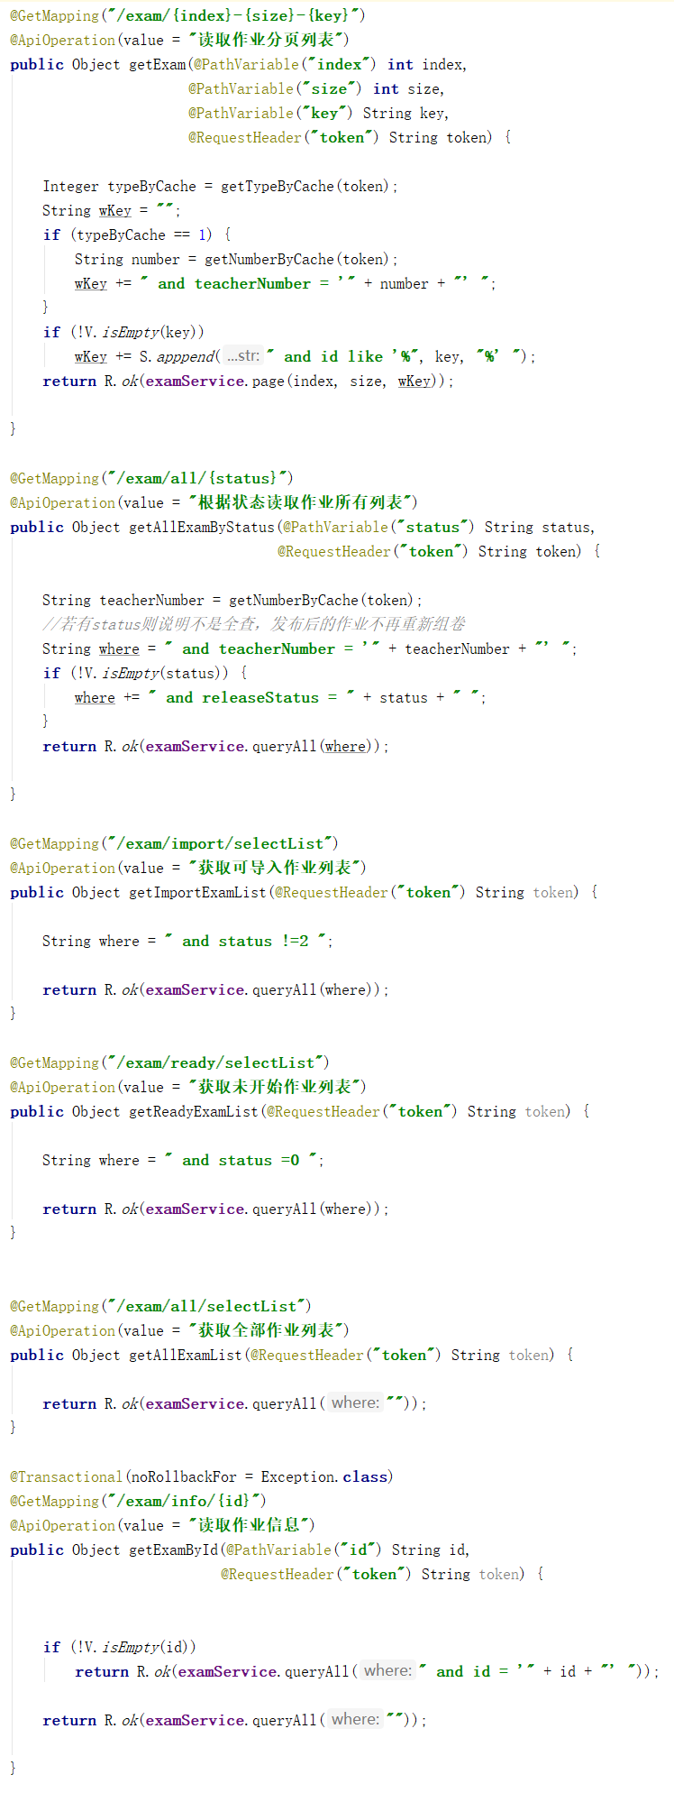

### 4.6.3 业务逻辑层

查询作业情况模块的业务逻辑层主要完成对查询作业情况逻辑的判定，同时调用查询作业情况模块的业务逻辑接口。查询作业情况模块业务逻辑层列表如图4-6.3所示。

表 4-6.3修改个人密码模块业务逻辑层列表

|  |  |  |  |
| --- | --- | --- | --- |
| 事件 | Service | 调用说明 | 出口 |
| 查询作业情况 | IExamService.java  ExamService.java | 调用ExamMapper | 返回给API |

在查询作业情况模块的业务逻辑层是调用了公用的IExamService接口，同时在实现该接口。

IExamService.java接口主要方法：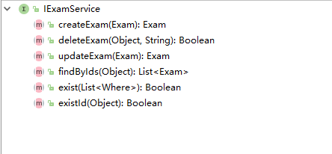

### 4.6.4 数据持久层

查询作业情况模块的数据持久层是对学生的作业情况进行查询。查询作业情况模块数据持久层列表见表4-6.4所示。

表 4-6.4查询作业情况模块数据持久层列表

|  |  |  |  |
| --- | --- | --- | --- |
| 事件 | Mapper | 调用数据模型 | 说明 |
| 查询作业情况 | ExamMapper.java | 调用 Exam.Java | 对学生的作业情况进行查询 |

ExamMapper.java定义了用户信息进行增、删、改、查的接口：

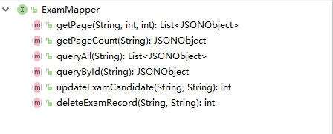

### 4.6.5 域模型层

查询作业情况模块用到域模型层中Exam.java，Exam.java是一个公用域模型，在涉及到用户信息查询等操作时，就会调用到该模型，查询作业情况模块域模型层列表如表4-6.5所示。

表 4-6.5查询作业情况模块域模型层列表

|  |  |
| --- | --- |
| 域模型 | 描述 |
| Exam.java | 作业的相关属性 |

Exam.java主要属性：

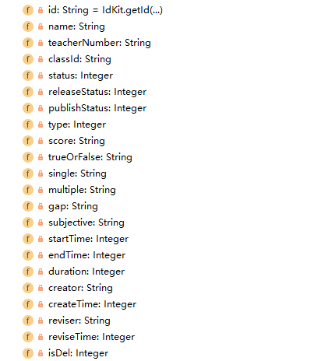

## 4.7、布置作业模块

布置作业模块的系统内部的相应响应操作示意图如图4-7所示。

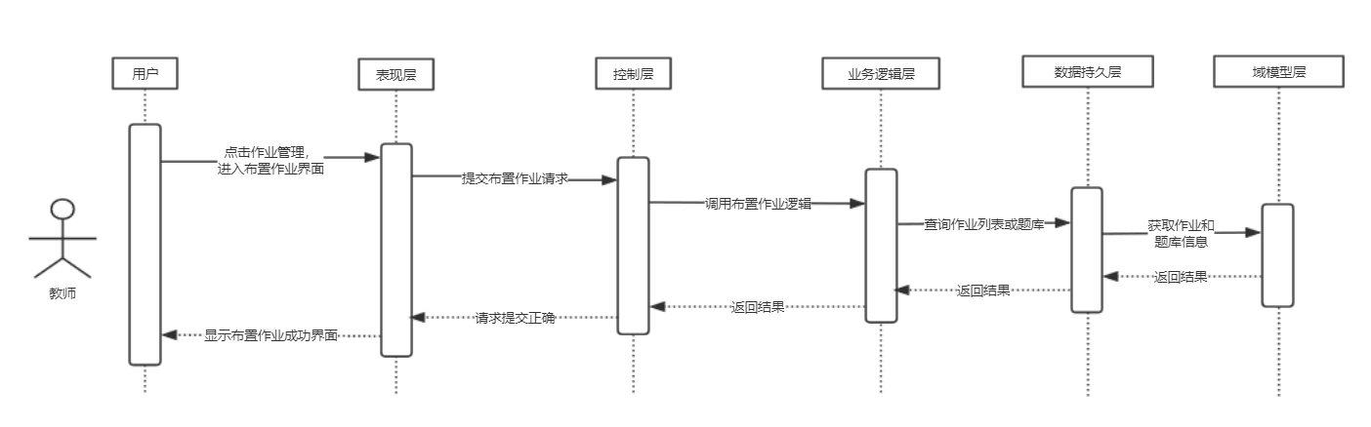

图 4-7 布置作业模块系统响应示意图

### 4.7.1 表现层

布置作业模块的表现层主要完成对学生进行布置作业功能，表现层对应的EJS页面列表见表4-7.1所示。

表 4-7.1 布置作业表现层EJS列表

|  |  |  |
| --- | --- | --- |
| 界面 | EJS | 功能描述 |
| 布置作业界面 | exam.ejs | 完成对学生进行布置作业功能。 |

布置作业模块的流程图如图4-7.1所示。

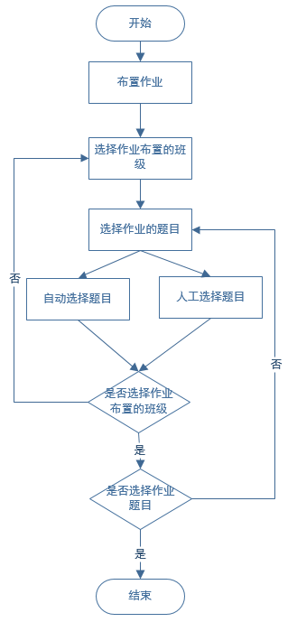

图4-7.1 布置作业模块流程图

### 4.7.2 控制层

布置作业模块的控制层负责接受来自exam.ejs的用户输入，同时调用布置作业模块的业务逻辑接口，将布置作业信息传递到业务逻辑层进行判定。等到业务逻辑处理完成之后，将来自业务逻辑层的相应信息传到表现层，并决定显示页面。布置作业模块控制层列表见表4-7.2所示。

表 4-7.2 布置作业模块控制层列表

|  |  |  |  |
| --- | --- | --- | --- |
| 事件 | 接口函数 | 转移说明 | 出口 |
| 布置作业 | ExamApi.releaseExam | SUCCESS | 发布成功 |
| ERROR | 发布失败 |

在控制层中ExamApi.releaseExam的描述如下所示：

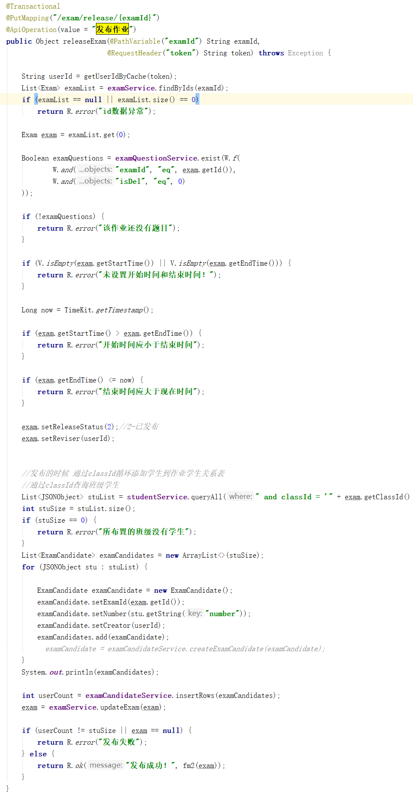

### 4.7.3 业务逻辑层

布置作业模块的业务逻辑层主要完成对布置作业逻辑的判定，同时调用布置作业模块的业务逻辑接口。布置作业模块业务逻辑层列表如图4-7.3所示。

表 4-7.3布置作业模块业务逻辑层列表

|  |  |  |  |
| --- | --- | --- | --- |
| 事件 | Service | 调用说明 | 出口 |
| 布置作业 | IExamService.java  ExamService.java | 调用ExamMapper | 返回给API |

在布置作业模块的业务逻辑层是调用了公用的IExamService接口，同时在实现该接口。

IExamService.java接口主要方法：



### 4.7.4 数据持久层

布置作业模块的数据持久层是对学生的作业进行布置。布置作业模块数据持久层列表见表4-7.4所示。

表 4-7.4布置作业模块数据持久层列表

|  |  |  |  |
| --- | --- | --- | --- |
| 事件 | Mapper | 调用数据模型 | 说明 |
| 布置作业 | ExamMapper.java | 调用 Exam.Java | 对学生的作业进行布置 |

ExamMapper.java定义了用户信息进行增、删、改、查的接口：



### 4.7.5 域模型层

布置作业模块用到域模型层中Exam.java，Exam.java是一个公用域模型，在涉及到用户信息查询等操作时，就会调用到该模型，布置作业模块域模型层列表如表4-7.5所示。

表 4-7.5布置作业模块域模型层列表

|  |  |
| --- | --- |
| 域模型 | 描述 |
| Exam.java | 作业的相关属性 |

Exam.java主要属性：



## 4.8、提交作业模块

提交作业模块的系统内部的相应响应操作示意图如图4-8所示。

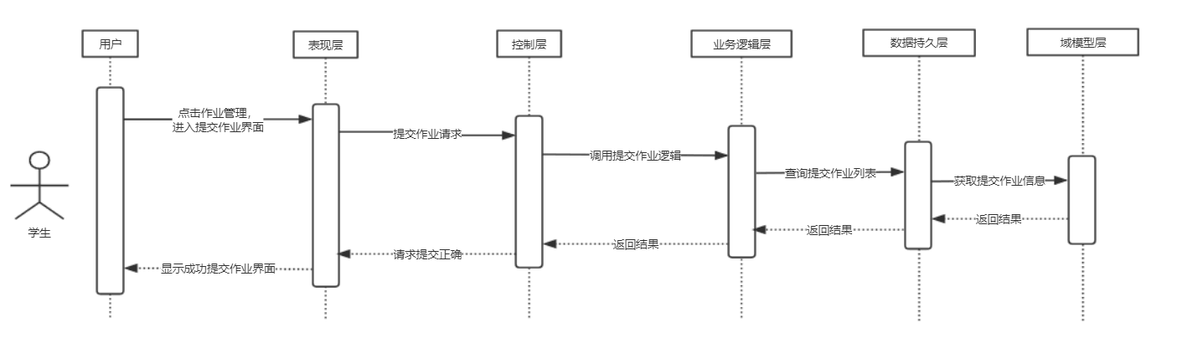

图 4-8 提交作业模块响应操作示意图

### 4.8.1 表现层

提交作业模块的表现层主要完成学生提交作业的功能，表现层对应的EJS页面列表见表4-8.1所示。

表 4-8.1 提交作业表现层EJS列表

|  |  |  |
| --- | --- | --- |
| 界面 | EJS | 功能描述 |
| 提交作业界面 | exam.ejs | 完成学生提交作业的功能。 |

提交作业模块的流程图如图4-8.1所示。

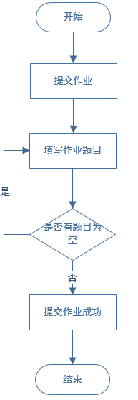

图4-8.1 提交作业模块流程图

### 4.8.2 控制层

提交作业模块的控制层负责接受来自exam.ejs的用户输入，同时调用提交作业模块的业务逻辑接口，将提交作业信息传递到业务逻辑层进行判定。等到业务逻辑处理完成之后，将来自业务逻辑层的相应信息传到表现层，并决定显示页面。提交作业模块控制层列表见表4-8.2所示。

表 4-8.2 提交作业模块控制层列表

|  |  |  |  |
| --- | --- | --- | --- |
| 事件 | 接口函数 | 转移说明 | 出口 |
| 提交作业 | ExamQuestionApi. markExamQuestion | SUCCESS | 提交成功 |
| ERROR | 提交失败 |

在控制层中LoginAction.java的描述如下所示：

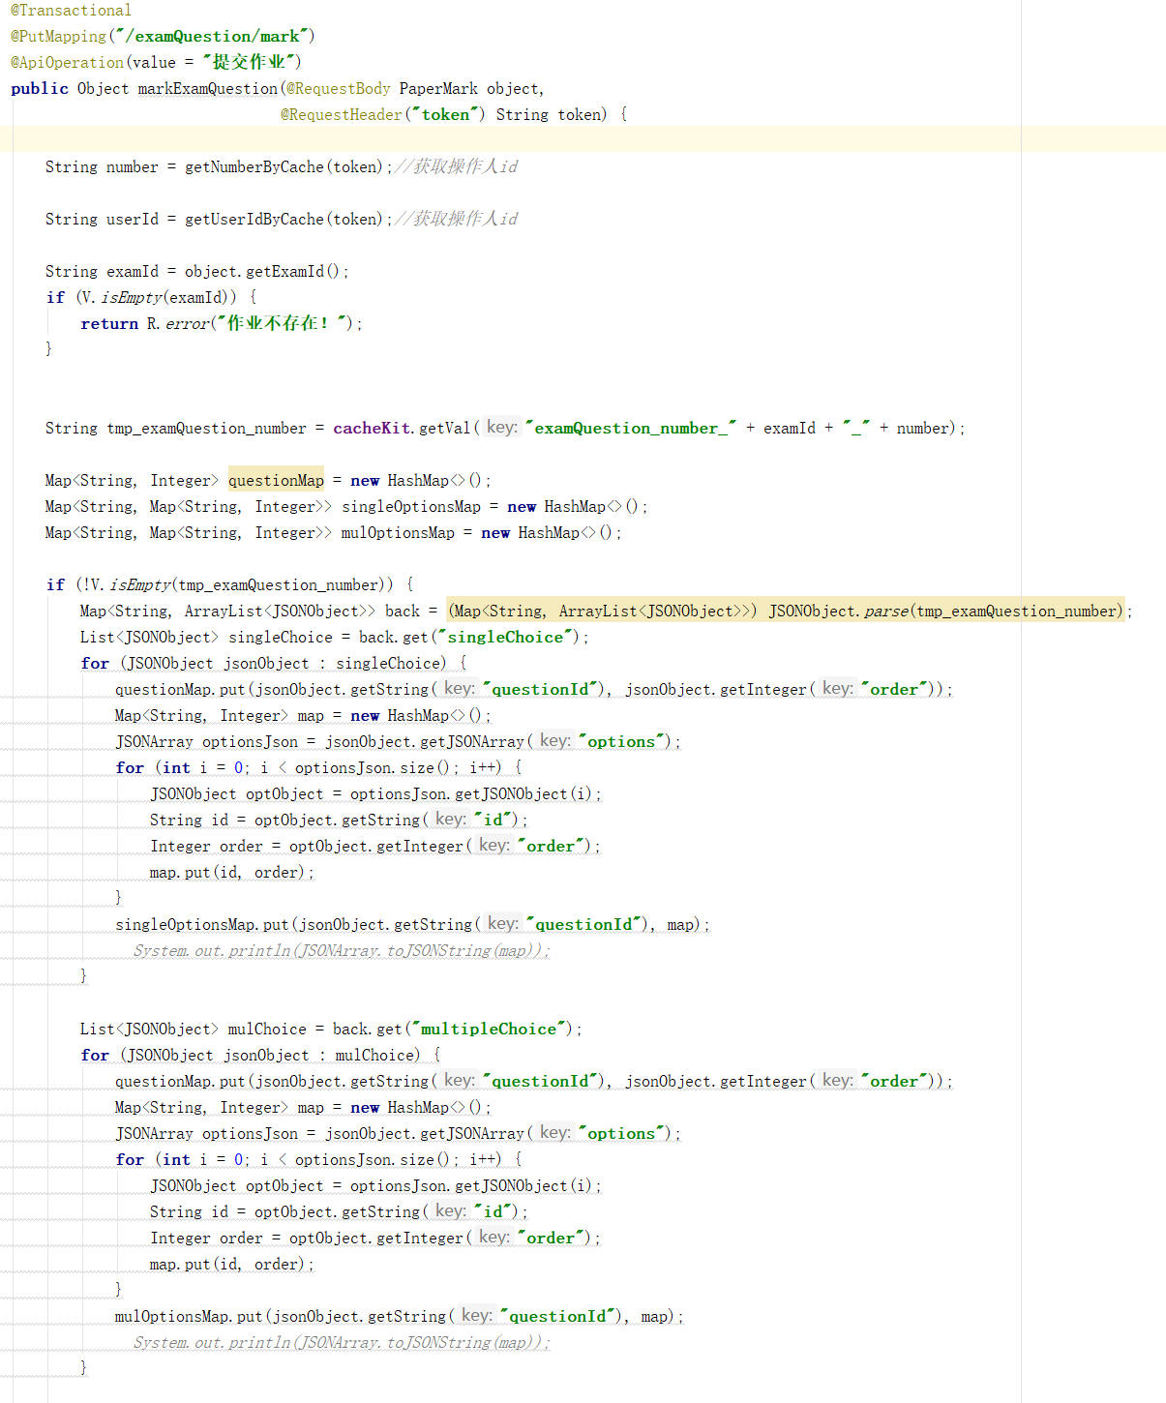

### 4.8.3 业务逻辑层

提交作业模块的业务逻辑层主要完成对提交作业逻辑的判定，同时调用提交作业模块的业务逻辑接口。提交作业模块业务逻辑层列表如图4-8.3所示。

表 4-8.3提交作业模块业务逻辑层列表

|  |  |  |  |
| --- | --- | --- | --- |
| 事件 | Service | 调用说明 | 出口 |
| 提交作业 | IExamService.java  ExamService.java | 调用ExamMapper | 返回给API |

在提交作业模块的业务逻辑层是调用了公用的IExamService接口，同时在实现该接口。

IExamService.java接口主要方法：

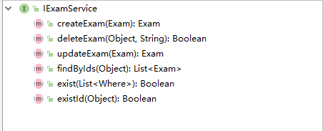

### 4.8.4 数据持久层

提交作业模块的数据持久层是学生对作业进行提交。提交作业模块数据持久层列表见表4-8.4所示。

表 4-8.4提交作业模块数据持久层列表

|  |  |  |  |
| --- | --- | --- | --- |
| 事件 | Mapper | 调用数据模型 | 说明 |
| 提交作业 | ExamMapper.java | 调用 Exam.Java | 学生对作业进行提交 |

ExamMapper.java定义了用户信息进行增、删、改、查的接口：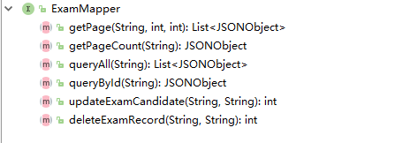

### 4.8.5 域模型层

提交作业模块用到域模型层中Exam.java，Exam.java是一个公用域模型，在涉及到用户信息查询等操作时，就会调用到该模型，提交作业模块域模型层列表如表4-8.5所示。

表 4-8.5提交作业模块域模型层列表

|  |  |
| --- | --- |
| 域模型 | 描述 |
| Exam.java | 作业的相关属性 |

Exam.java主要属性：

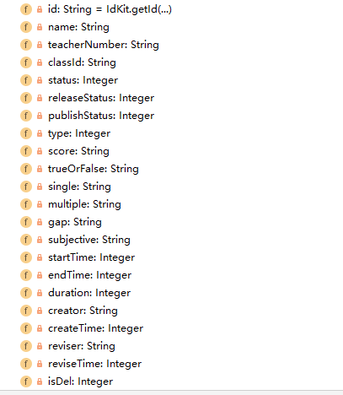

## 4.9、作业范例学习和点评模块

作业范例学习和点评模块的系统内部的相应响应操作示意图如图4-9所示。

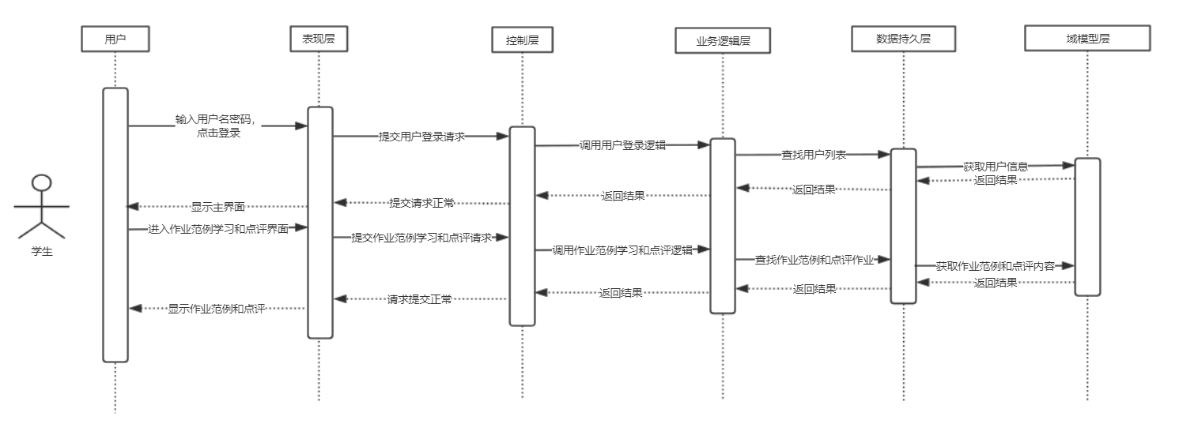

图 4-9 作业范例学习和点评模块响应操作示意图

### 4.9.1 表现层

作业范例学习和点评模块的表现层主要完成学生查看作业范例和对作业进行点评的功能，表现层对应的EJS页面列表见表4-9.1所示。

表 4-9.1 作业范例学习和点评表现层EJS列表

|  |  |  |
| --- | --- | --- |
| 界面 | EJS | 功能描述 |
| 作业范例学习和点评界面 | examStudent.ejs | 完成学生查看作业范例和对作业进行点评的功能。 |

作业范例学习和点评模块的流程图如图4-9.1所示



图4-9.1 作业范例学习和点评模块流程图

### 4.9.2 控制层

作业范例学习和点评模块的控制层负责接受来自examStudent.ejs的用户输入，同时调用作业范例学习和点评模块的业务逻辑接口，将作业范例学习和点评信息传递到业务逻辑层进行判定。等到业务逻辑处理完成之后，将来自业务逻辑层的相应信息传到表现层，并决定显示页面。作业范例学习和点评模块控制层列表见表4-9.2所示。

表 4-9.2 作业范例学习和点评模块控制层列表

|  |  |  |  |
| --- | --- | --- | --- |
| 事件 | 接口函数 | 转移说明 | 出口 |
| 作业范例学习和点评 | ExamRecordApi. getRecord | SUCCESS | 点评成功 |
| ERROR | 点评失败 |

在控制层中ExamRecordApi. getRecord的描述如下所示：

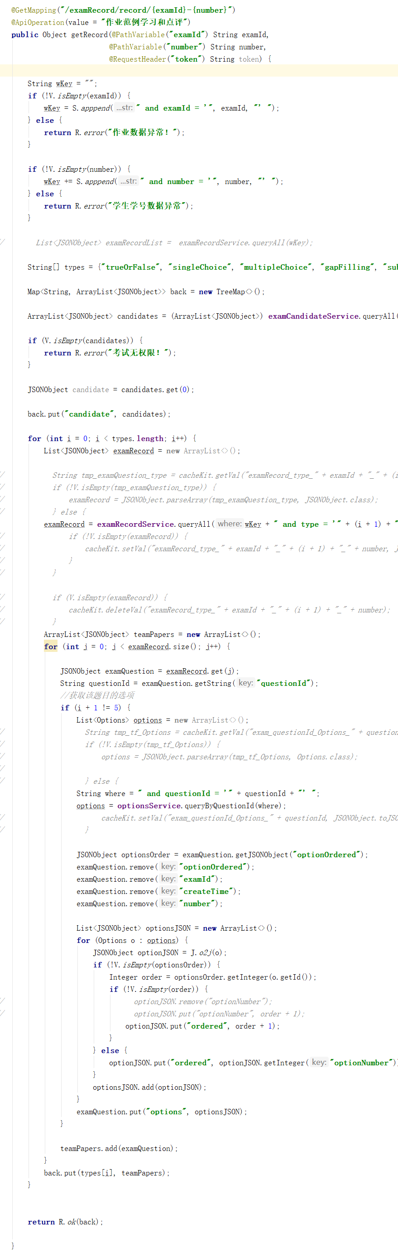

### 4.9.3 业务逻辑层

作业范例学习和点评模块的业务逻辑层主要完成对作业范例学习和点评逻辑的判定，同时调用作业范例学习和点评模块的业务逻辑接口。作业范例学习和点评模块业务逻辑层列表如图4-9.3所示。

表 4-9.3作业范例学习和点评模块业务逻辑层列表

|  |  |  |  |
| --- | --- | --- | --- |
| 事件 | Service | 调用说明 | 出口 |
| 作业范例学习和点评 | IExamRecordService.java  ExamRecordService.java | 调用ExamRecordMapper | 返回给API |

在作业范例学习和点评模块的业务逻辑层是调用了公用IExamRecordService接口，同时在实现该接口。IExamRecordService.java接口主要方法：

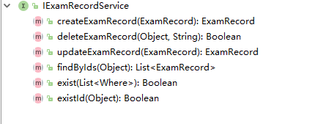

### 4.9.4 数据持久层

作业范例学习和点评模块的数据持久层是学生对作业进行提交。作业范例学习和点评模块数据持久层列表见表4-9.4所示。

表 4-9.4作业范例学习和点评模块数据持久层列表

|  |  |  |  |
| --- | --- | --- | --- |
| 事件 | Mapper | 调用数据模型 | 说明 |
| 作业范例学习和点评 | ExamRecordMapper.java | 调用 ExamRecord.Java | 学生查看作业范例和点评作业 |

ExamRecordMapper.java定义了用户信息进行增、删、改、查的接口：

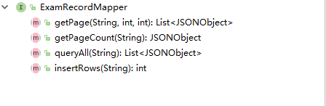

### 4.9.5 域模型层

作业范例学习和点评模块用到域模型层中ExamRecord.java，ExamRecord.java是一个公用域模型，在涉及到用户信息查询等操作时，就会调用到该模型，作业范例学习和点评模块域模型层列表如表4-9.5所示。

表 4-9.5作业范例学习和点评模块域模型层列表

|  |  |
| --- | --- |
| 域模型 | 描述 |
| ExamRecord.java | 学生对作业进行提交 |

ExamRecord.java主要属性：

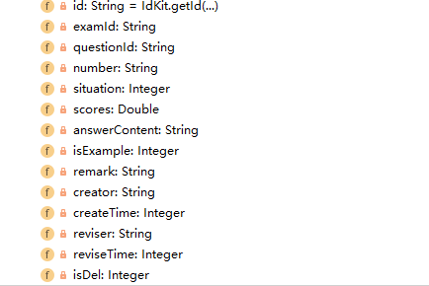

# 5、管理端模块详细设计

## 5.1、班级管理模块详细设计

班级管理模块的系统内部的相应响应操作示意图如图5-1所示。

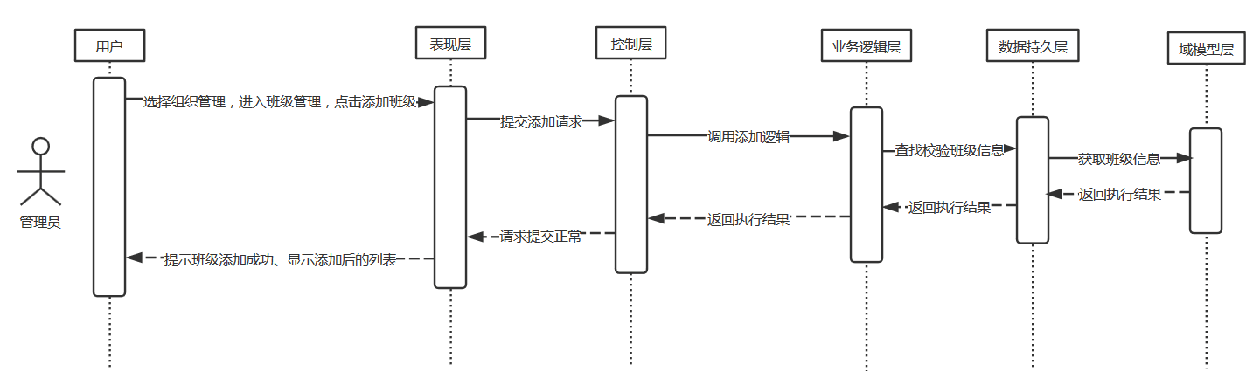

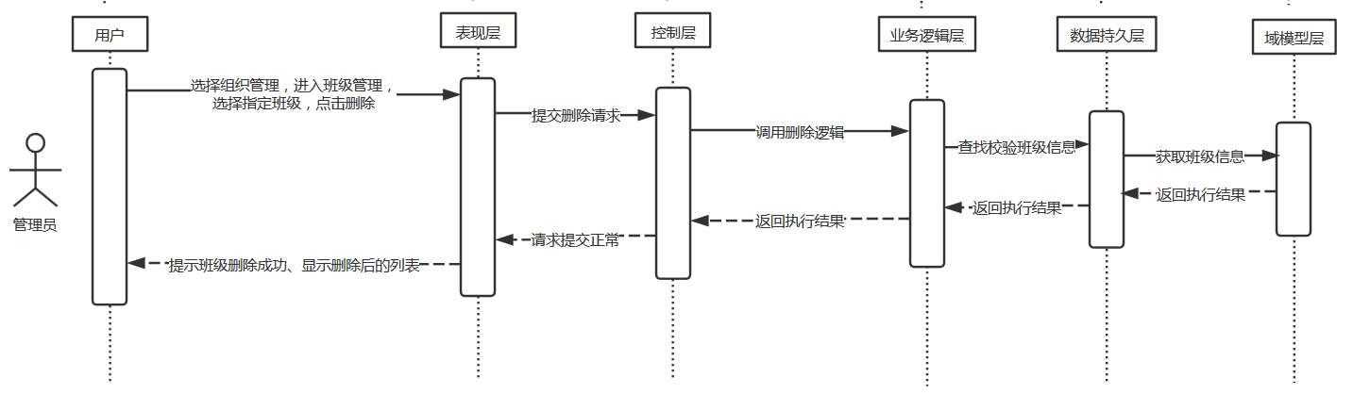

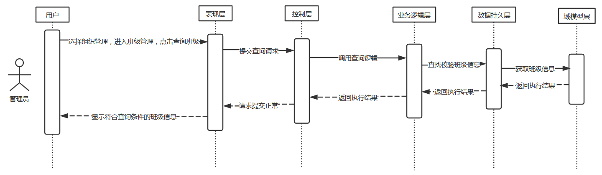

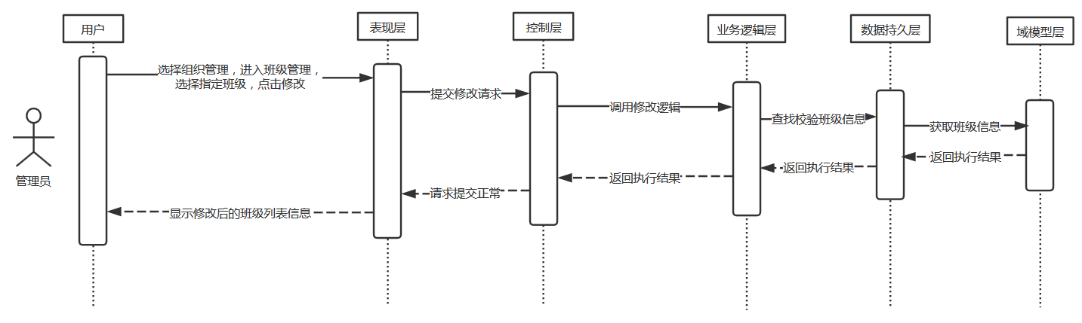

图5-1 班级管理模块响应操作示意图

### 5.1.1 表现层

班级管理模块的表现层主要完成管理员对班级的增删查改的管理功能，表现层对应的EJS页面列表见表5-1.1所示。

表 5-1.1 班级管理表现层EJS列表

|  |  |  |
| --- | --- | --- |
| 界面 | EJS | 功能描述 |
| 班级管理界面 | classes.ejs | 完成管理员对班级的增删查改的管理功能。 |

班级管理的流程图如图5-1.1所示。

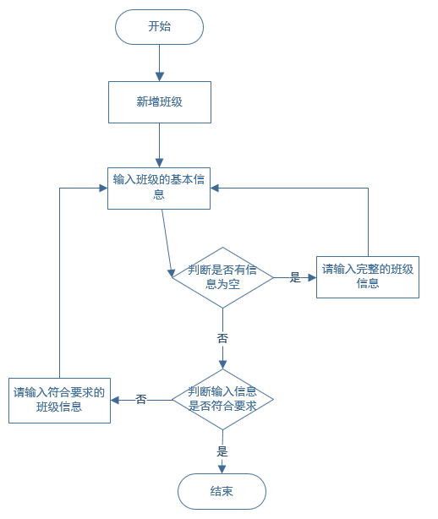

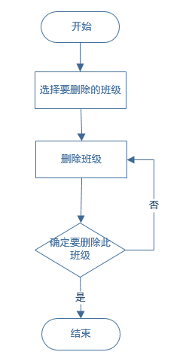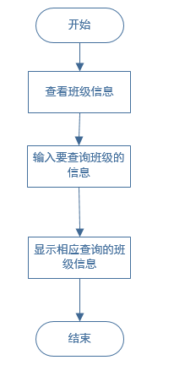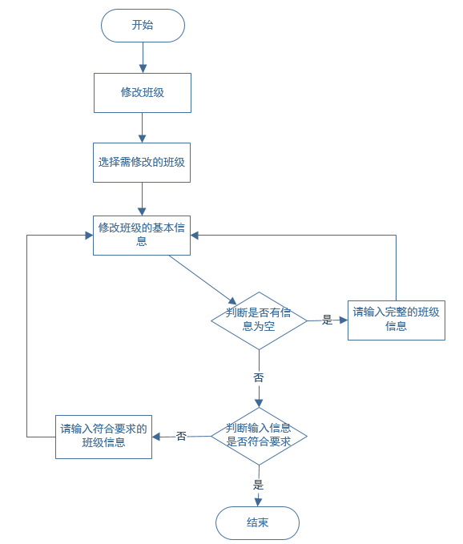

图5-1.1 班级管理增删查改流程图

### 5.1.2 控制层

班级管理模块的控制层负责接受来自classes.ejs的用户输入，同时调用提交班级管理的业务逻辑接口，将班级管理的增删查改的信息传递到业务逻辑层进行判定。等到业务逻辑处理完成之后，将来自业务逻辑层的相应信息传到表现层，并决定显示页面。班级管理模块控制层列表见表5-2所示。

表 5-1.2 班级管理模块控制层列表

|  |  |  |
| --- | --- | --- |
| 事件 | 接口 | 描述 |
| 班级管理 | classesApi.java | 班级相关操作的API |

在控制层中classesApi.java的描述如下所示：

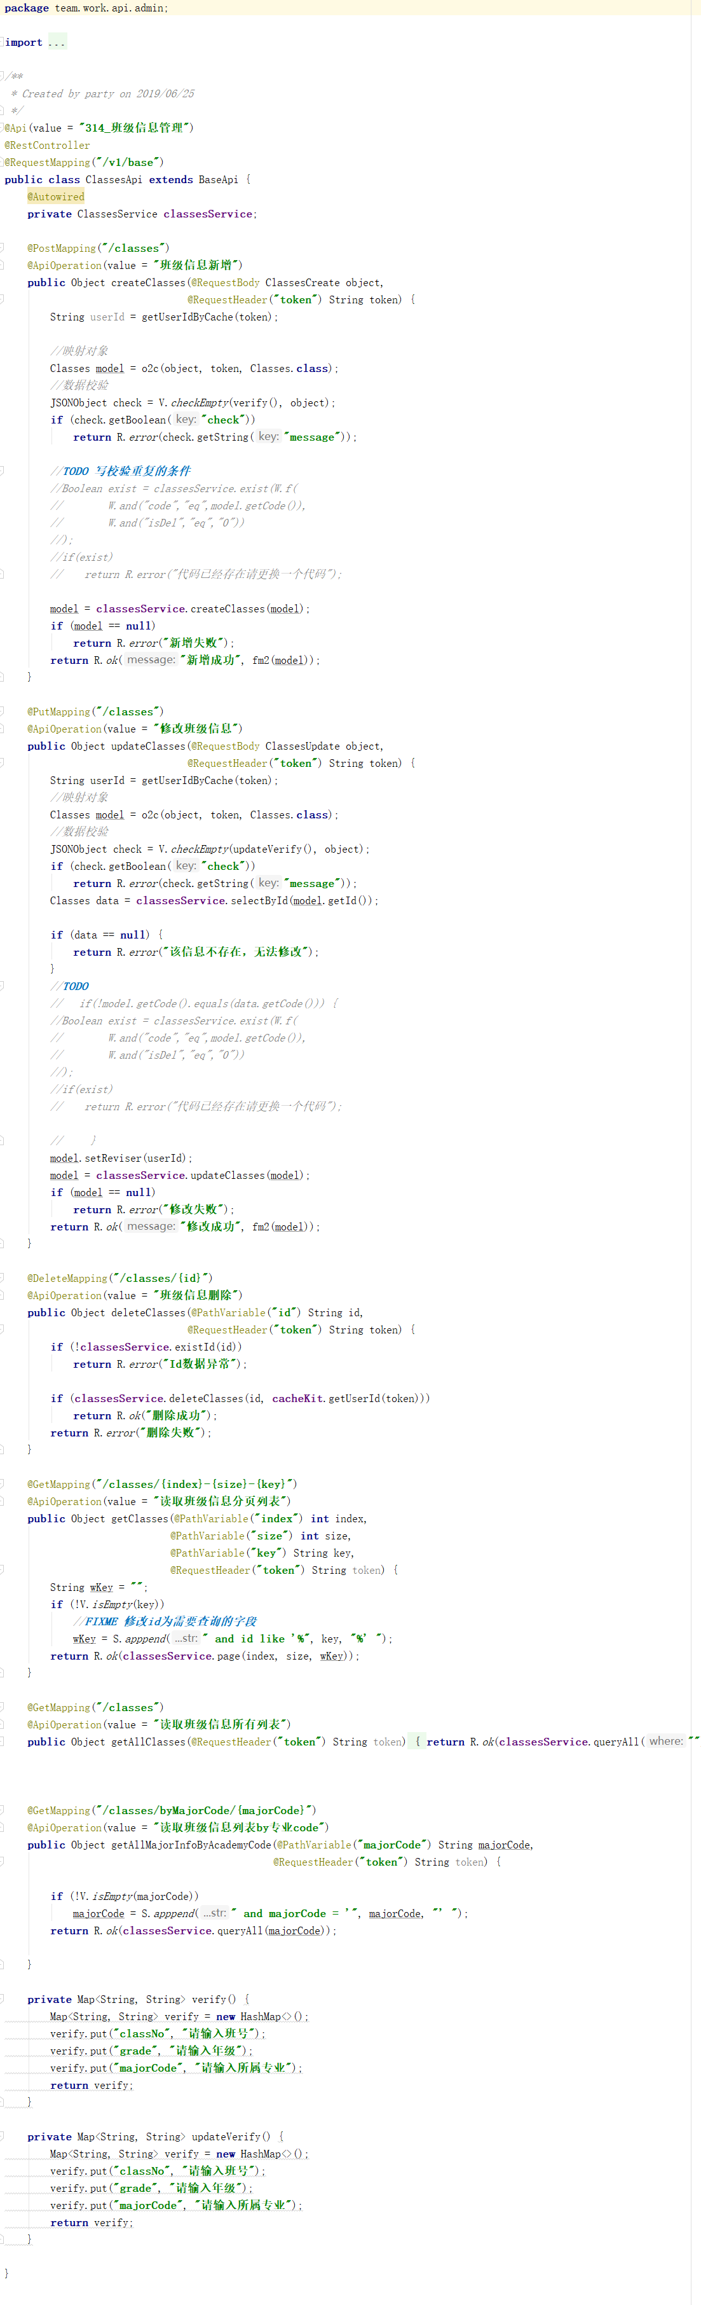

### 5.1.3 业务逻辑层

班级管理模块的业务逻辑层主要完成对班级管理逻辑的判定，同时调用班级管理模块的业务逻辑接口。班级管理模块业务逻辑层列表如图5-1.3所示。

表 5-1.3班级管理模块业务逻辑层列表

|  |  |  |  |
| --- | --- | --- | --- |
| 事件 | Service | 调用说明 | 出口 |
| 班级管理 | IClassesService.java  ClassesService.java | 调用ClassesMapper | 返回给API |

在班级管理模块的业务逻辑层是调用了公用的IClassesService接口，同时在实现该接口。

IClassesService.java接口主要方法：

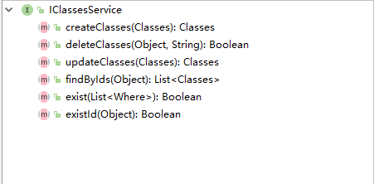

### 5.1.4 数据持久层

班级管理模块的数据持久层是管理员对班级的增删查改的管理。班级管理模块数据持久层列表见表5-1.4所示。

表 5-1.4班级管理模块数据持久层列表

|  |  |  |  |
| --- | --- | --- | --- |
| 事件 | Mapper | 调用数据模型 | 说明 |
| 班级管理 | ClassesMapper.java | 调用 Classes.Java | 管理员对班级的增删查改的管理 |

ClassesMapper.java定义了班级信息进行增、删、改、查的接口：

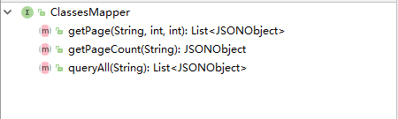

### 5.1.5 域模型层

班级管理模块用到域模型层中User.java，User.java是一个公用域模型，在涉及到班级信息查询等操作时，就会调用到该模型，班级管理模块域模型层列表如表5-1.5所示。

表 5-1.5班级管理模块域模型层列表

|  |  |
| --- | --- |
| 域模型 | 描述 |
| classes.java | 班级的相关属性 |

classes.java主要属性与方法：

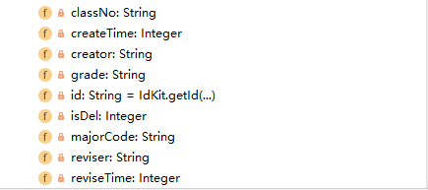

## 5.2、专业管理模块详细设计

专业管理模块的系统内部的相应响应操作示意图如图5-2所示

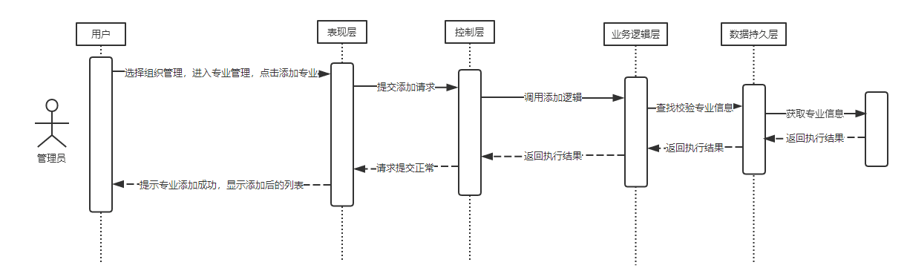

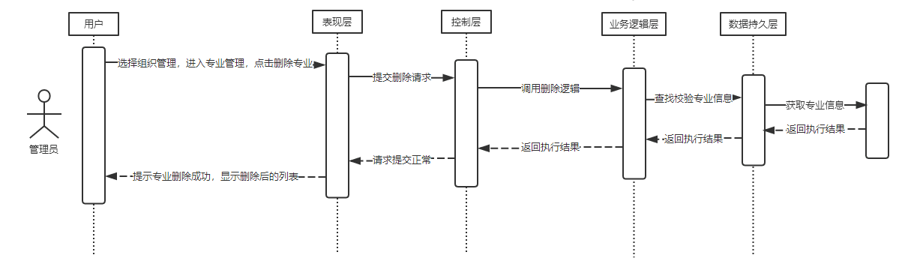

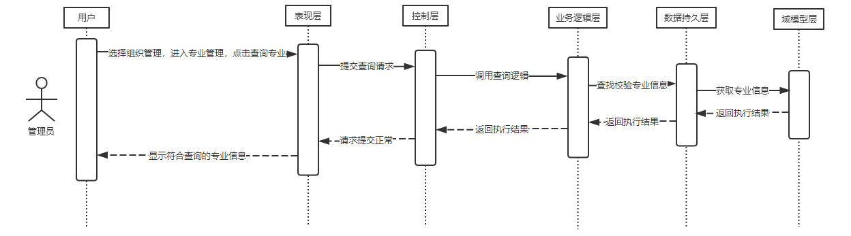

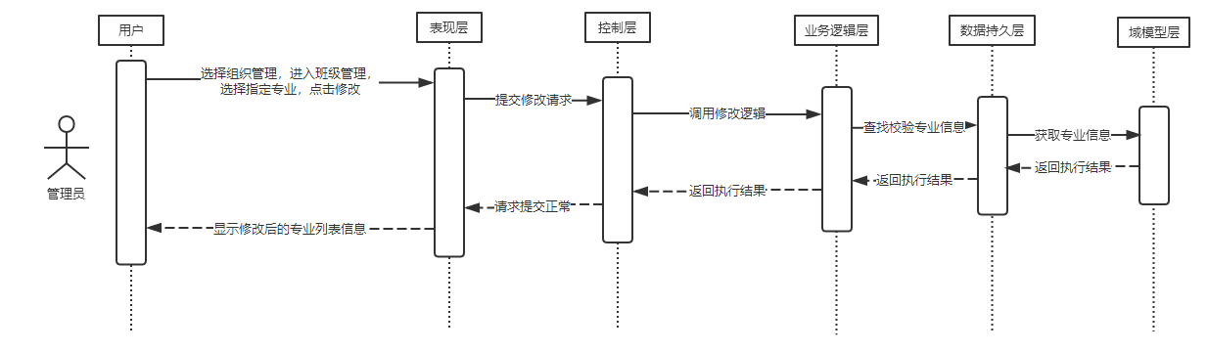

图5-2 专业管理模块响应操作示意图

### 5.2.1 表现层

专业管理模块的表现层主要完成管理员对专业的增删查改的管理功能，表现层对应的EJS页面列表见表5-2.1所示。

表 5-2.1 专业管理模块表现层EJS列表

|  |  |  |
| --- | --- | --- |
| 界面 | EJS | 功能描述 |
| 专业管理界面 | majorInfo.ejs | 完成管理员对专业的增删查改的管理功能。 |

专业管理模块的流程图如图5-2.1所示：

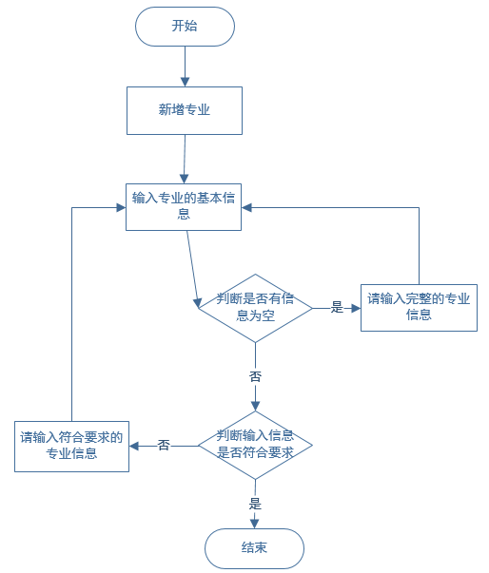

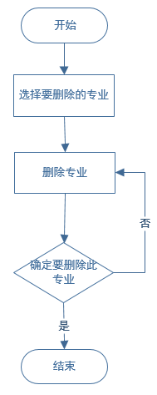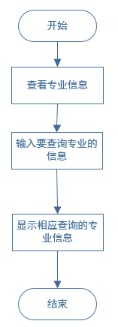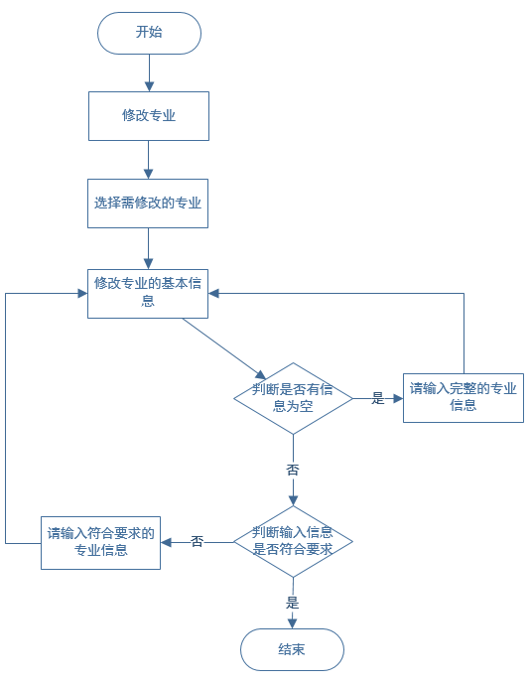

图5-2.1 专业管理增删查改流程图

### 5.2.2 控制层

专业管理模块的控制层负责接受来自majorInfo.ejs的用户输入，同时调用提交专业管理的业务逻辑接口，将专业管理的增删查改的信息传递到业务逻辑层进行判定。等到业务逻辑处理完成之后，将来自业务逻辑层的相应信息传到表现层，并决定显示页面。专业管理模块控制层列表见表5-2.2所示。

表 5-2.2 专业管理模块控制层列表

|  |  |  |
| --- | --- | --- |
| 事件 | 接口 | 描述 |
| 专业管理 | MajorInfoApi.java | 专业相关操作的接口 |

在控制层中MajorInfoApi.java的描述如下所示：

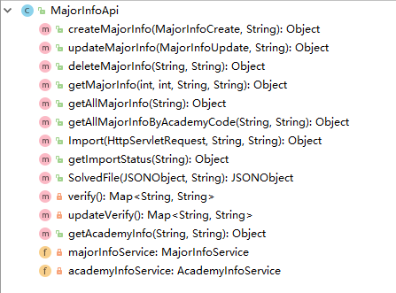

### 5.2.3 业务逻辑层

专业管理模块的业务逻辑层主要完成对专业管理逻辑的判定，同时调用专业管理模块的业务逻辑接口。专业管理模块业务逻辑层列表如图5-2.3所示。

表 5-2.3专业管理模块业务逻辑层列表

|  |  |  |  |
| --- | --- | --- | --- |
| 事件 | Service | 调用说明 | 出口 |
| 专业管理 | IMajorInfoService.java  MajorInfoService.java | 调用MajorInfoMapper | 返回给API |

在专业管理模块的业务逻辑层是调用了公用的IMajorInfoService

接口，同时在实现该接口。

IMajorInfoService.java接口主要方法：

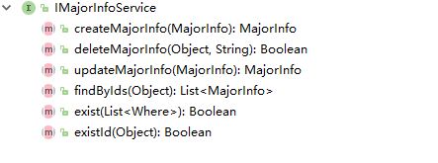

### 5.2.4 数据持久层

专业管理模块的数据持久层是管理员对班级的增删查改的管理。专业管理模块数据持久层列表见表5-2.4所示。

表 5-2.4专业管理模块数据持久层列表

|  |  |  |  |
| --- | --- | --- | --- |
| 事件 | Mapper | 调用数据模型 | 说明 |
| 专业管理 | MajorInfoMapper.java | 调用 MajorInfo.Java | 管理员对专业的增删查改的管理 |

MajorInfoMapper.java定义了专业信息进行增、删、改、查的接口：

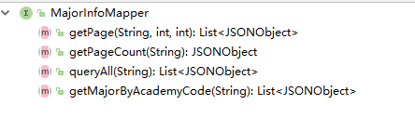

### 5.2.5 域模型层

专业管理模块用到域模型层中MajorInfo.java，MajorInfo.java是一个公用域模型，在涉及到专业信息查询等操作时，就会调用到该模型，专业管理模块域模型层列表如表5-2.5所示。

表 5-2.5专业管理模块域模型层列表

|  |  |
| --- | --- |
| 域模型 | 描述 |
| MajorInfo.java | 管理员对专业的增删查改的管理 |

MajorInfo.java主要属性与方法：

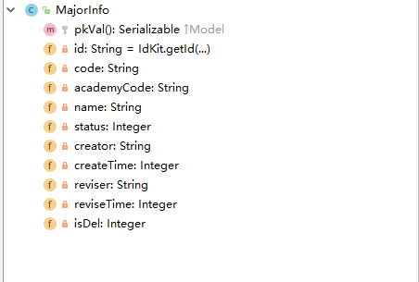

## 5.3、账号管理模块详细设计

账号管理模块的系统内部的相应响应操作示意图如图5-3所示。

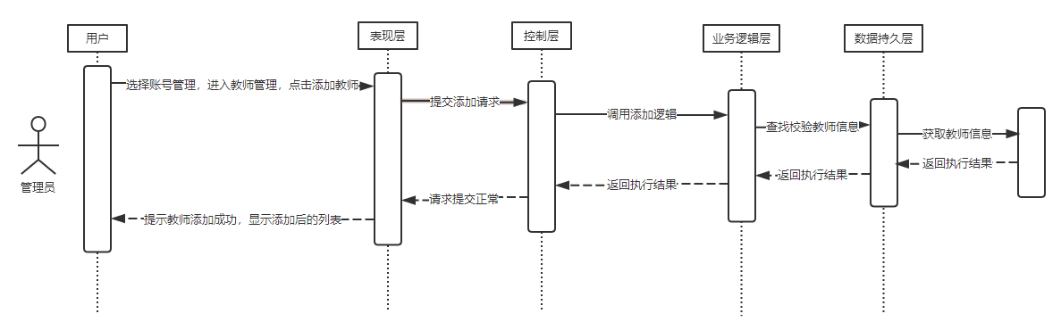

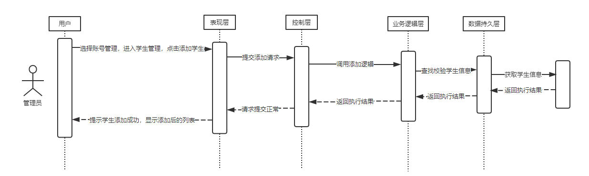

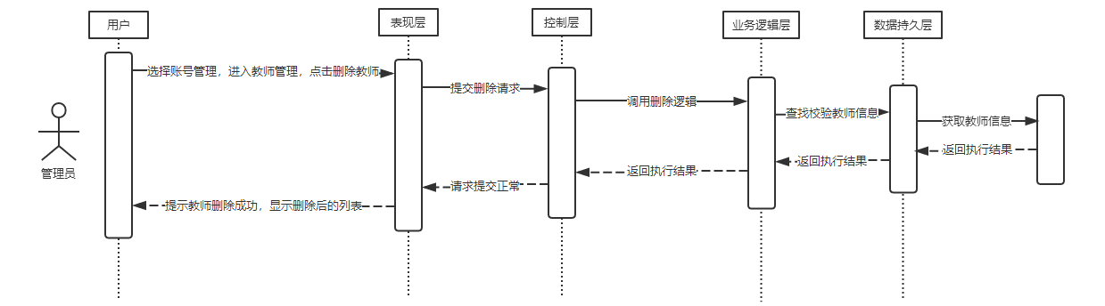

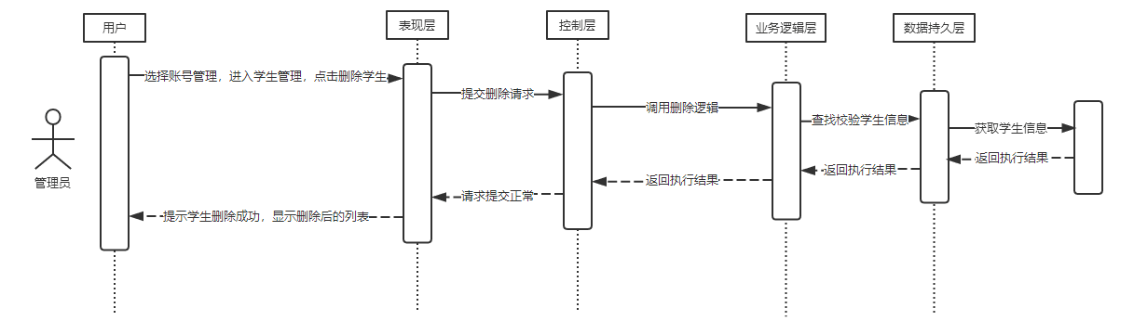

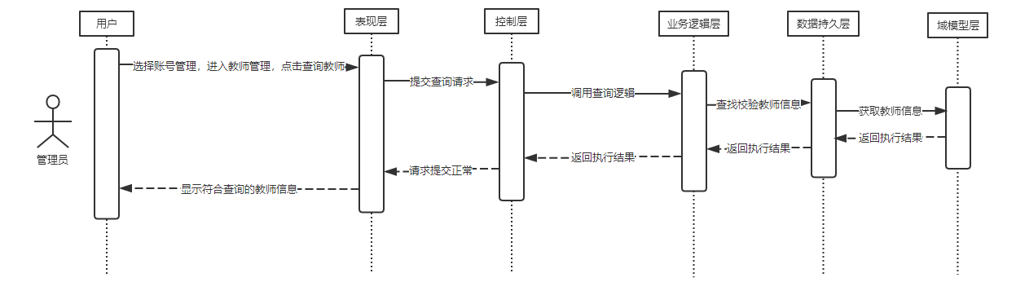

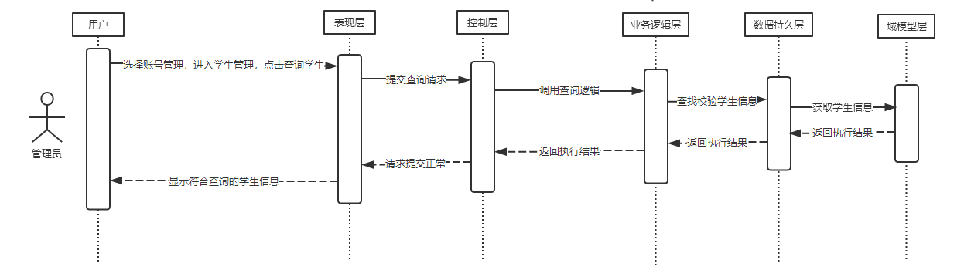

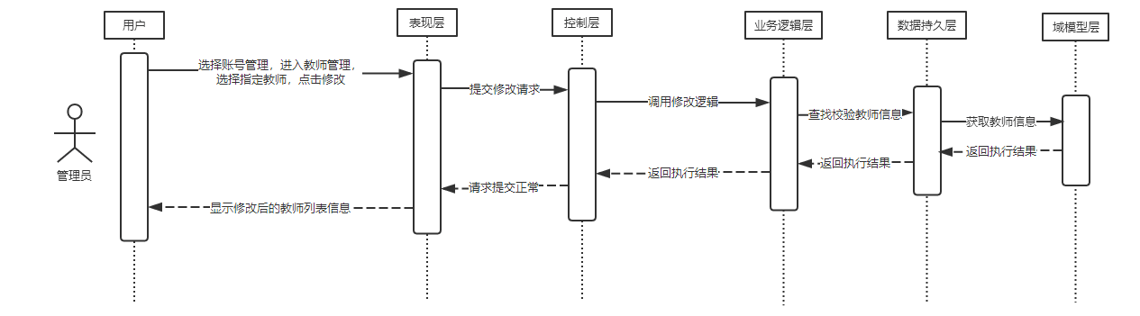

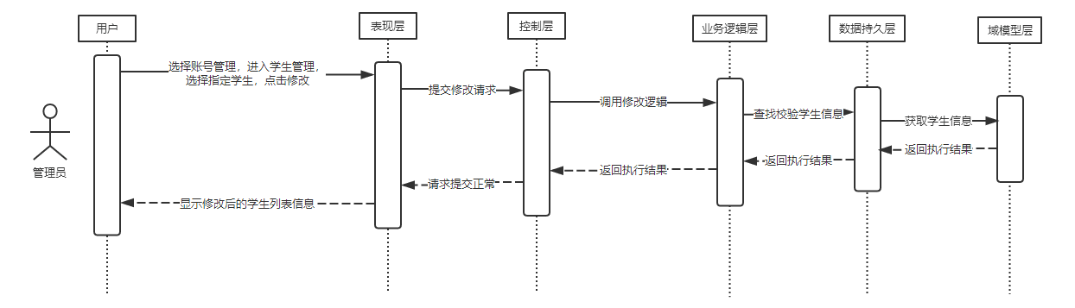

图5-3 账号管理模块响应操作示意图

### 5.3.1 表现层

账号管理模块的表现层主要完成管理员对学生和教师的账号的增删查改的管理功能，表现层对应的EJS页面列表见表5-3.1所示。

表 5-3.1 账户管理表现层EJS列表

|  |  |  |
| --- | --- | --- |
| 界面 | EJS | 功能描述 |
| 账号管理界面 | Student.ejs  Teacher.ejs | 完成管理员对学生和教师的账号的增删查改的管理功能。 |

账户管理模块的流程图如图5-3.1所示：

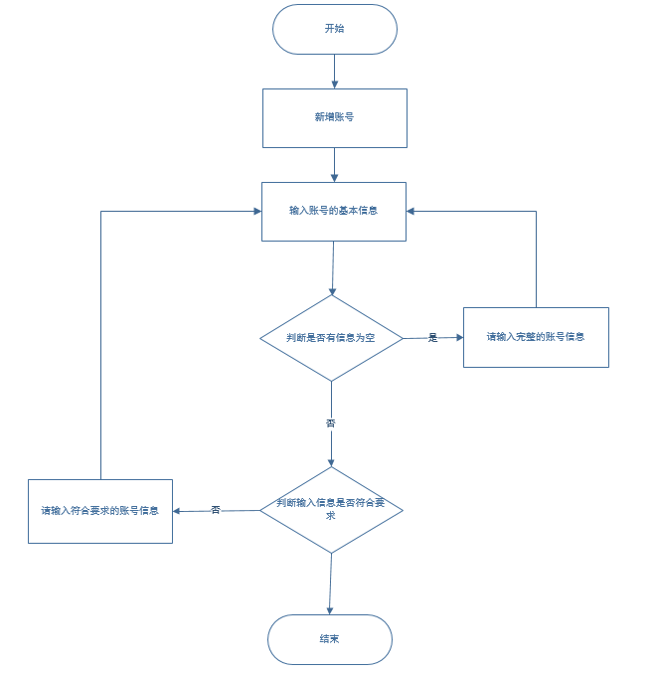

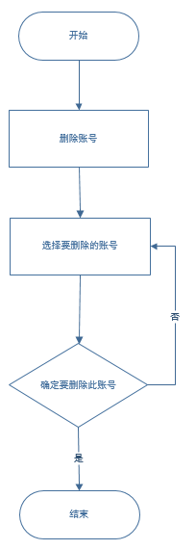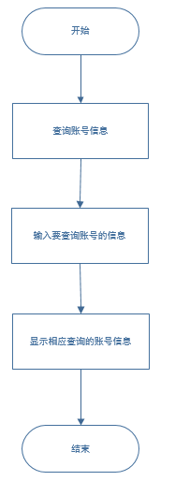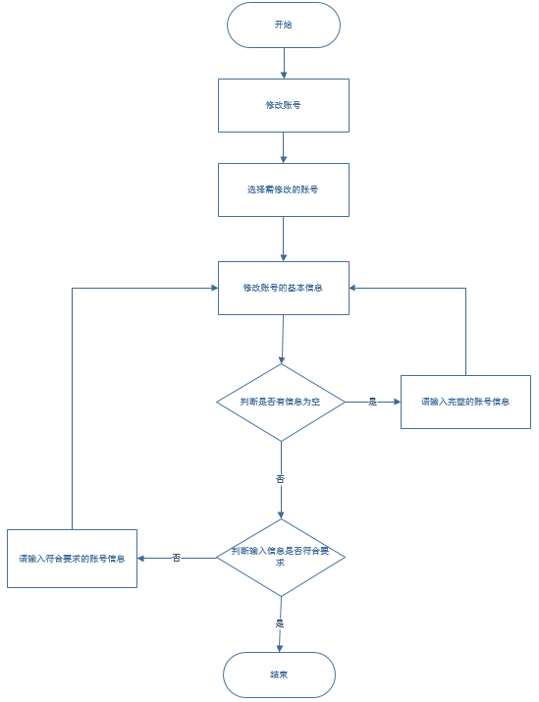

图5-3.1 账号管理增删查改流程图

### 5.3.2 控制层

账号管理模块的控制层负责接受来自Student.ejs 、Teacher.ejs的用户输入，同时调用账号管理的业务逻辑接口，将账号管理的增删查改的信息传递到业务逻辑层进行判定。等到业务逻辑处理完成之后，将来自业务逻辑层的相应信息传到表现层，并决定显示页面。账号管理模块控制层列表见表5-3.2所示。

表 5-3.2 班级管理模块控制层列表

|  |  |  |
| --- | --- | --- |
| 事件 | 接口 | 描述 |
| 账号管理 | StudentApi.java  TeacherApi.java | 学生、教师相关操作的API |

在控制层中StudentApi.java、TeacherApi.java的描述如下所示：

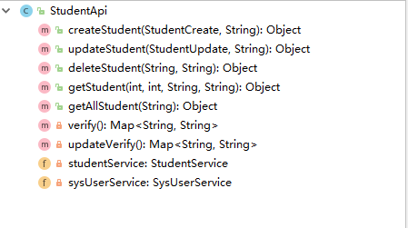

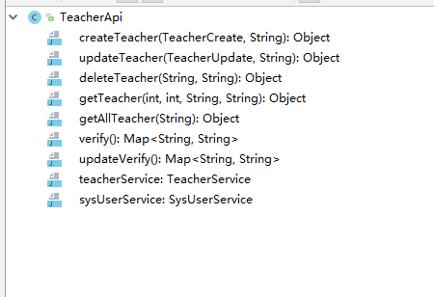

### 5.3.3 业务逻辑层

账号管理模块的业务逻辑层主要完成对账号管理逻辑的判定，同时调用账号管理模块的业务逻辑接口。账号管理模块业务逻辑层列表如图5-3.3所示。

表 5-3.3账号管理模块业务逻辑层列表

|  |  |  |  |
| --- | --- | --- | --- |
| 事件 | Service | 调用说明 | 出口 |
| 账号管理 | ITeacherService.java  TeacherService.java  IStudentService.java  StudentService.java | 调用StudentMapper、  TeacherMapper | 返回给API |

在账号管理模块的业务逻辑层是调用了公用的IStudentService、ITeacherService接口，同时在实现该接口。

ITeacherService.java、IStudentService.java接口主要方法：

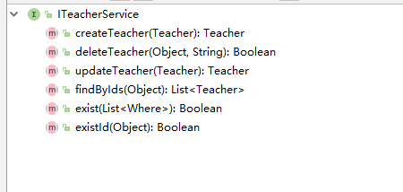

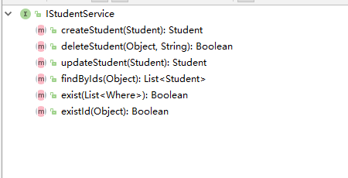

### 5.3.4 数据持久层

账号管理模块的数据持久层是管理员对学生和教师的账号的增删查改的管理。账号管理模块数据持久层列表见表5-3.4所示。

表 5-3.4账号管理模块数据持久层列表

|  |  |  |  |
| --- | --- | --- | --- |
| 事件 | Mapper | 调用数据模型 | 说明 |
| 账号管理 | StudentMapper.java  TeacherMapper.java | 调用 teacher.Java  Student.Java | 管理员对对学生和教师的账号的增删查改的管理 |

StudentMapper.java TeacherMapper.java定义了账号信息进行增、删、改、查的接口：

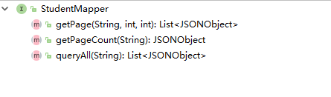

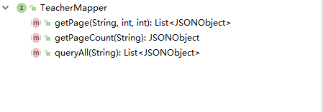

### 5.3.5 域模型层

账号管理模块用到域模型层中student.java、taecher.java，student.java、taecher.java是公用域模型，在涉及到账号信息查询等操作时，就会调用到该模型，账号管理模块域模型层列表如表5-3.5所示。

表 5-3.5账号管理模块域模型层列表

|  |  |
| --- | --- |
| 域模型 | 描述 |
| student.java、taecher.java | 老师和学生的相关属性 |

student.java主要属性：

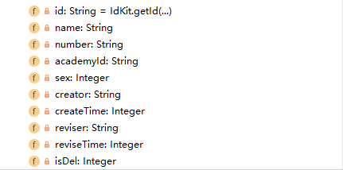

taecher.java主要属性

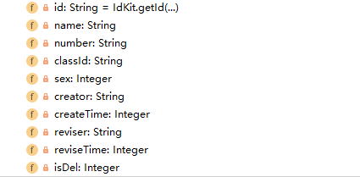

## 5.4、题库管理模块详细设计

题库管理模块的系统内部的相应响应操作示意图如图5-4所示。

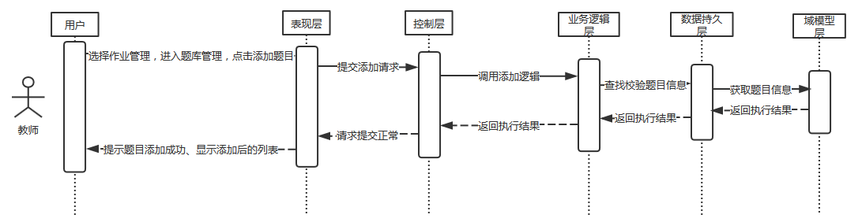

图5-4 题库管理模块响应操作示意图

### 5.4.1 表现层

题库管理模块的表现层主要完成管理员对题库的增删查改的管理功能，表现层对应的EJS页面列表见表5-4.1所示。

表 5-4.1 题库管理表现层EJS列表

|  |  |  |
| --- | --- | --- |
| 界面 | EJS | 功能描述 |
| 题库管理界面 | question.ejs | 完成管理员对题库的增删查改的管理功能。 |

题库管理的流程图如图5-4.1所示。

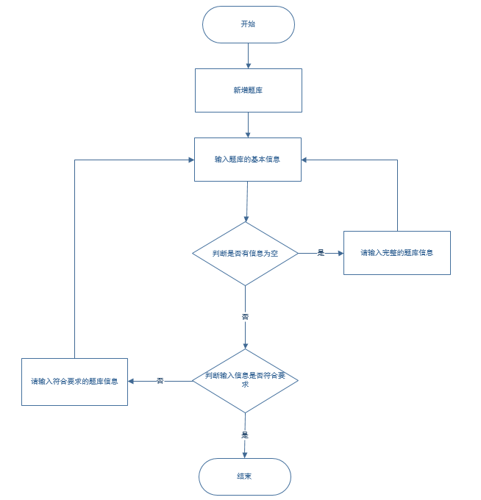

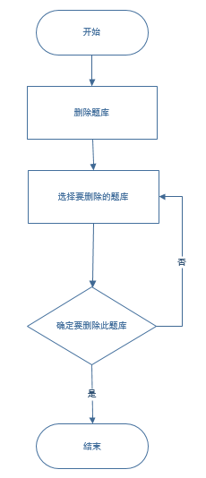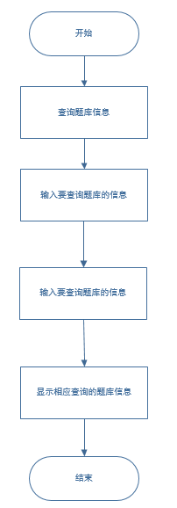

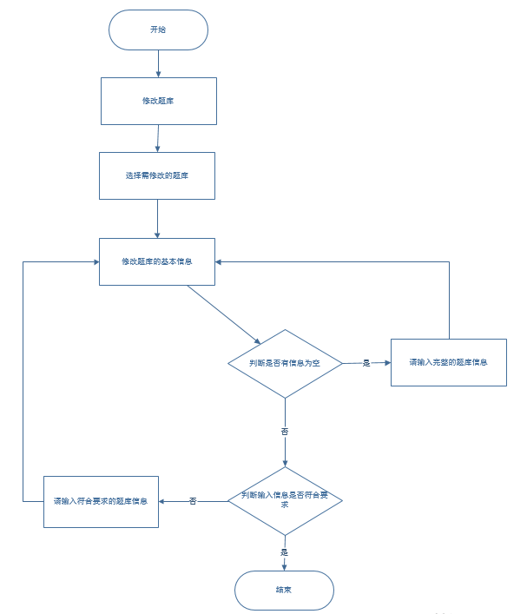

图5-4.1 题库管理增删查改流程图

### 5.4.2 控制层

题库管理模块的控制层负责接受来自question.ejs的用户输入，同时调用题库管理的业务逻辑接口，将题库管理的增删查改的信息传递到业务逻辑层进行判定。等到业务逻辑处理完成之后，将来自业务逻辑层的相应信息传到表现层，并决定显示页面。题库管理模块控制层列表见表5-4.2所示。

表 5-4.2 题库管理模块控制层列表

|  |  |  |
| --- | --- | --- |
| 事件 | 接口 | 描述 |
| 题库管理 | c.java | 题库相关操作的接口 |

在控制层中QuestionApi.java的描述如下所示：。

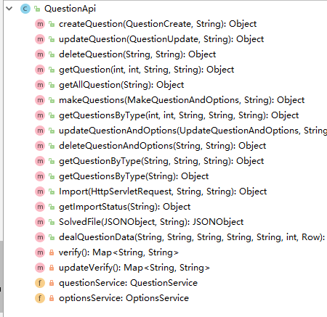

### 5.4.3 业务逻辑层

题库管理模块的业务逻辑层主要完成对题库管理逻辑的判定，同时调用题库管理模块的业务逻辑接口。题库管理模块业务逻辑层列表如图5-4.3所示。

表 5-4.3题库管理模块业务逻辑层列表

|  |  |  |  |
| --- | --- | --- | --- |
| 事件 | Service | 调用说明 | 出口 |
| 题库管理 | IQuestionService.java  QuestionService.java | 调用QuestionMapper | 返回给API |

在题库管理模块的业务逻辑层是调用了公用的IQuestionService接口，同时在实现该接口。

IQuestionService.java接口主要方法：

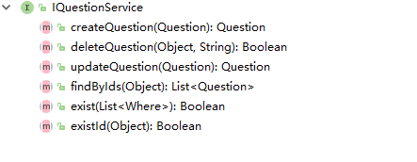

### 5.4.4 数据持久层

题库管理模块的数据持久层是管理员对题库的增删查改的管理。题库管理模块数据持久层列表见表5-4.4所示。

表 5-4.4题库管理模块数据持久层列表

|  |  |  |  |
| --- | --- | --- | --- |
| 事件 | Mapper | 调用数据模型 | 说明 |
| 题库管理 | QuestionMapper.java | 调用 Question.Java | 管理员对题库的增删查改的管理 |

QuestionMapper.java定义了班级信息进行增、删、改、查的接口：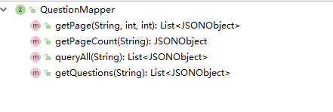

### 5.4.5 域模型层

题库管理模块用到域模型层中Question.java，Question.java是一个公用域模型，在涉及到题库信息查询等操作时，就会调用到该模型，题库管理模块域模型层列表如表5-5.5所示。

表 5-4.5题库管理模块域模型层列表

|  |  |
| --- | --- |
| 域模型 | 描述 |
| Question.java | 问题的相关属性 |

Question.java主要属性与方法：

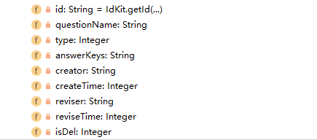

## 5.5、学院管理模块详细设计

学院管理模块的系统内部的相应响应操作示意图如图5-5所示。

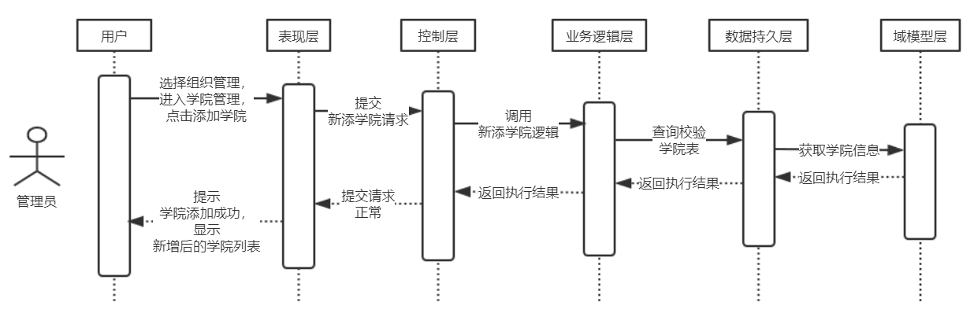

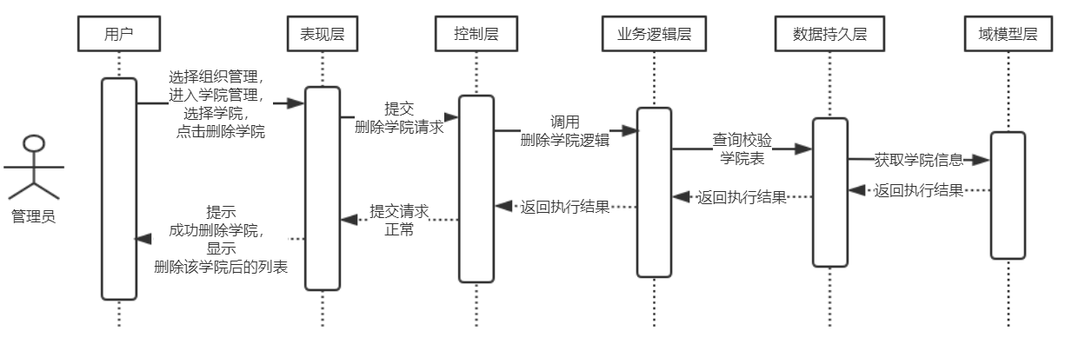

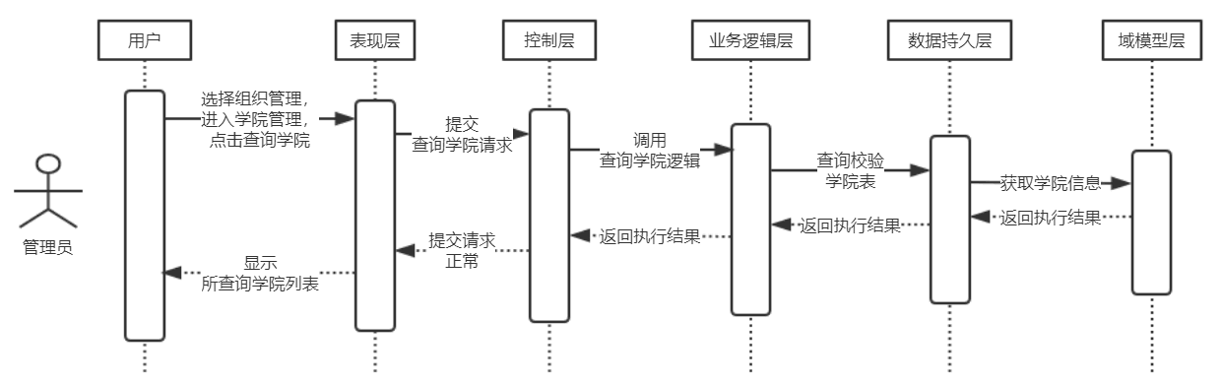

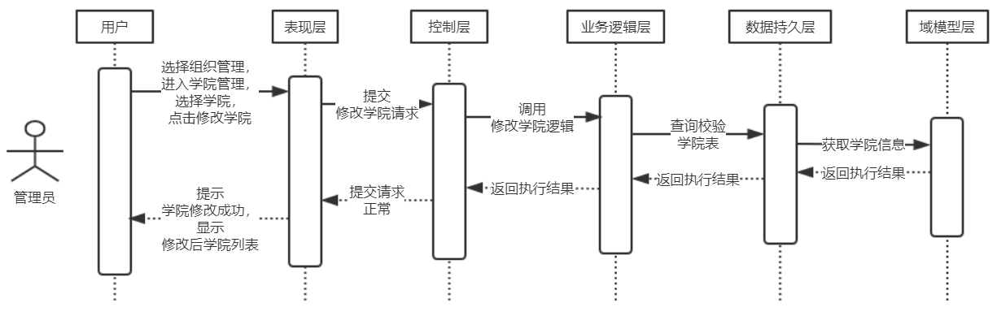

图5-5 学院管理模块响应操作示意图

### 5.5.1 表现层

学院管理模块的表现层主要完成管理员对学院的增删查改的管理功能，表现层对应的EJS页面列表见表5-5.1所示。

表 5-5.1 学院管理表现层EJS列表

|  |  |  |
| --- | --- | --- |
| 界面 | EJS | 功能描述 |
| 学院管理页面 | academyInfo.ejs | 完成管理员对学院的增删查改的管理功能。 |

学员管理的流程图如图5-5.1所示。

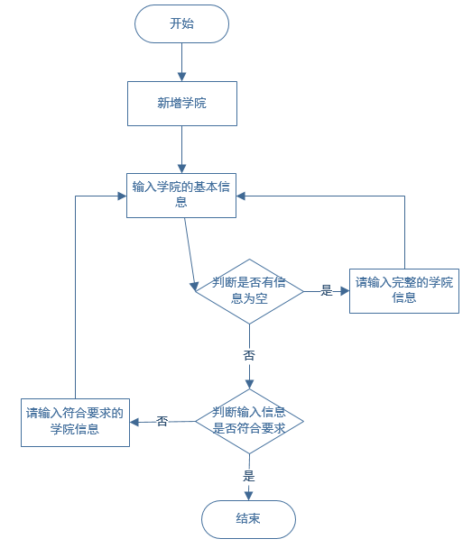

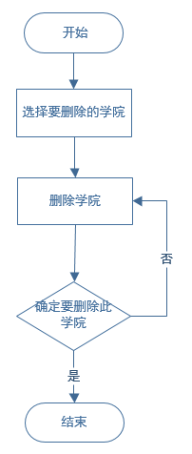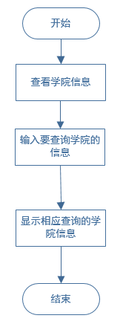

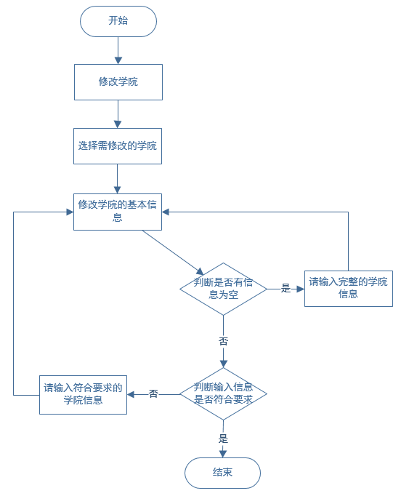

图5-5.1 学院管理增删查改流程图

### 5.5.2 控制层

学院管理模块的控制层负责接受来自academyInfo.ejs的用户输入，同时调用学院管理的业务逻辑接口，将学院管理的增删查改的信息传递到业务逻辑层进行判定。等到业务逻辑处理完成之后，将来自业务逻辑层的相应信息传到表现层，并决定显示页面。学院管理模块控制层列表见表5-5.2所示。

表 5-5.2 学院管理模块控制层列表

|  |  |  |
| --- | --- | --- |
| 事件 | 接口 | 描述 |
| 学院管理 | AcademyInfoApi.java | 学院相关操作的接口 |

在控制层中AcademyInfoApi.java的描述如下所示：

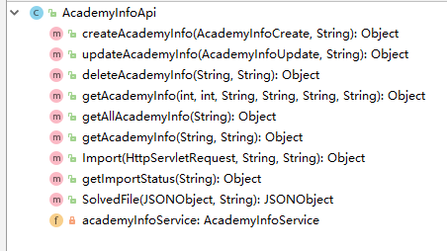

### 5.5.3 业务逻辑层

学院管理模块的业务逻辑层主要完成对学院管理逻辑的判定，同时调用学院管理模块的业务逻辑接口。学院管理模块业务逻辑层列表如图5-5.3所示。

表 5-5.3学院管理模块业务逻辑层列表

|  |  |  |  |
| --- | --- | --- | --- |
| 事件 | Service | 调用说明 | 出口 |
| 学院管理 | IAcademyInfoService.java  AcademyInfoService.java | 调用AcademyInfoMapper | 返回给API |

在学院管理模块的业务逻辑层是调用了公用的IAcademyInfoService

接口，同时在实现该接口。

IAcademyInfoService.java接口主要方法：

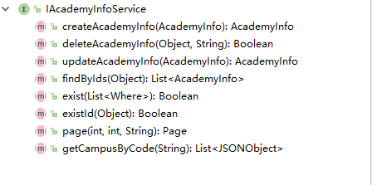

### 5.5.4 数据持久层

学院管理模块的数据持久层是管理员对学院的增删查改的管理。学院管理模块数据持久层列表见表5-5.4所示。

表 5-5.4学院管理模块数据持久层列表

|  |  |  |  |
| --- | --- | --- | --- |
| 事件 | Mapper | 调用数据模型 | 说明 |
| 学院管理 | AcademyInfoMapper.java | 调用 AcademyInfo.Java | 管理员对学院的增删查改的管理 |

IUserDao.java定义了学院信息进行增、删、改、查的接口：

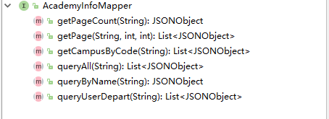

### 5.5.5 域模型层

学院管理模块用到域模型层中AcademyInfo.java，AcademyInfo.java是一个公用域模型，在涉及到学院信息查询等操作时，就会调用到该模型，学院管理模块域模型层列表如表5-5.5所示。

表 5-5.5账号管理模块域模型层列表

|  |  |
| --- | --- |
| 域模型 | 描述 |
| AcademyInfo.java | 学院的相关属性 |

AcademyInfo.java主要属性与方法：

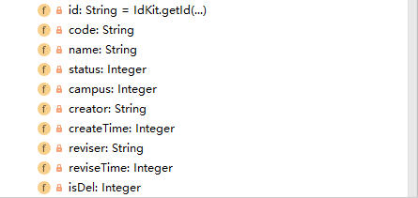

## 5.6、课程管理模块详细设计

课程管理模块的系统内部的相应响应操作示意图如图5-6所示。

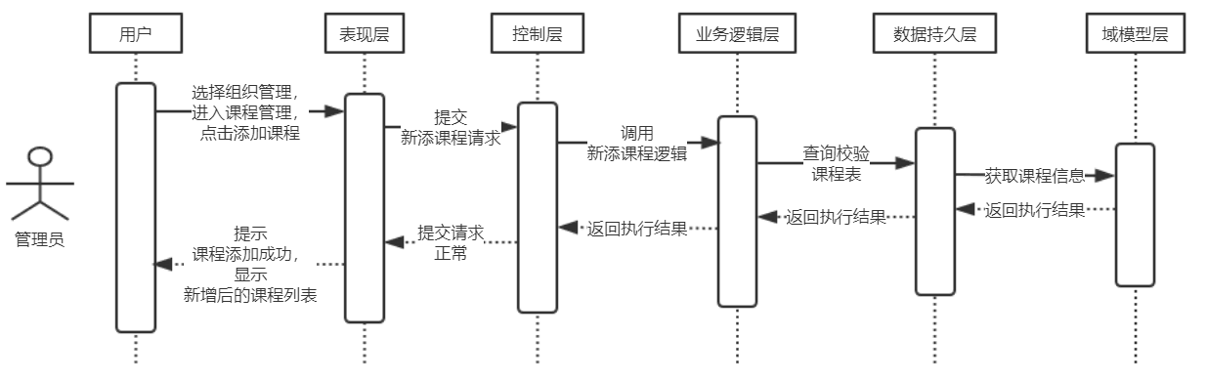

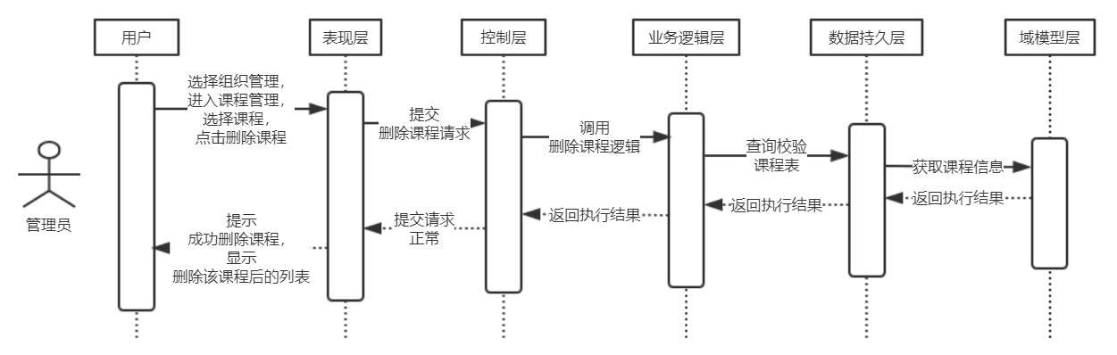

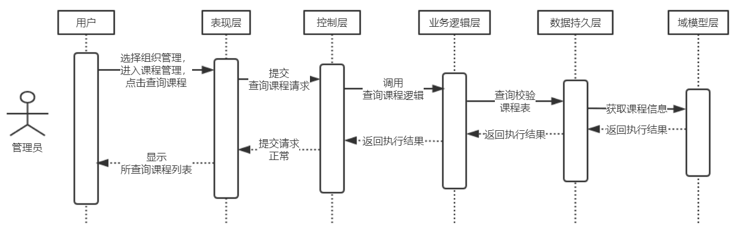

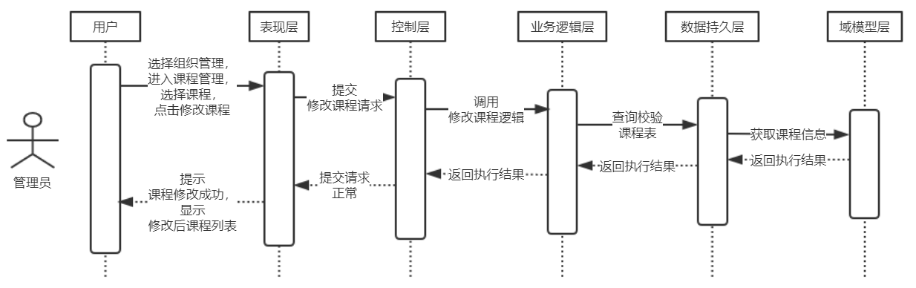

图5-6 课程管理模块响应操作示意图

### 5.6.1 表现层

课程管理模块的表现层主要完成管理员对课程的增删查改的管理功能，表现层对应的EJS页面列表见表5-6.1所示。

表 5-6.1 课程管理表现层EJS列表

|  |  |  |
| --- | --- | --- |
| 界面 | EJS | 功能描述 |
| 课程管理界面 | course.ejs | 完成管理员对课程的增删查改的管理功能。 |

课程管理模块的流程图如图5-6.1所示。

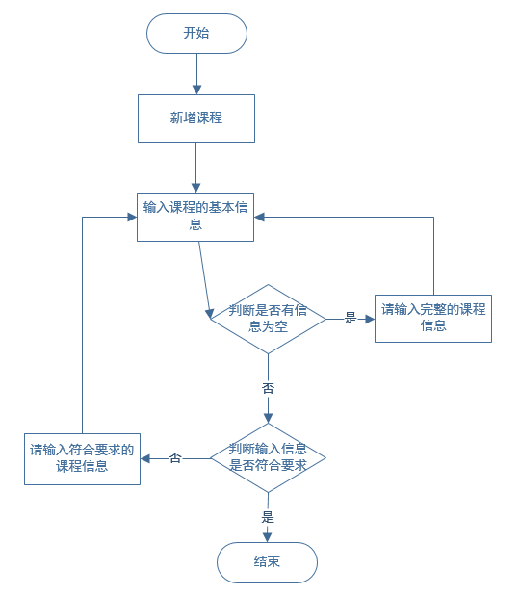

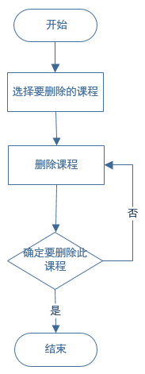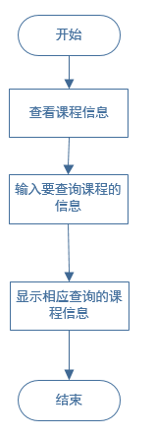

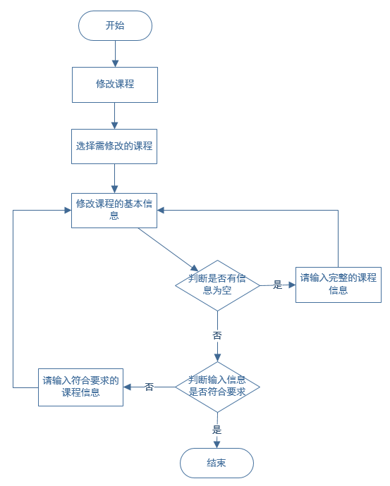

图5-6.1 课程管理流程图

### 5.6.2 控制层

课程管理模块的控制层负责接受来自course.ejs的用户输入，同时调用课程管理的业务逻辑接口，将课程管理的增删查改的信息传递到业务逻辑层进行判定。等到业务逻辑处理完成之后，将来自业务逻辑层的相应信息传到表现层，并决定显示页面。课程管理模块控制层列表见表5-6.2所示。

表 5-6.2 课程管理模块控制层列表

|  |  |  |
| --- | --- | --- |
| 事件 | 接口 | 描述 |
| 课程管理 | CourseApi.java | 课程相关操作的接口 |

在控制层中CourseApi.java的描述如下所示：

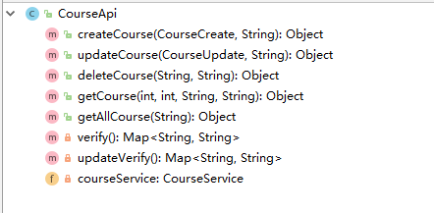

### 5.6.3 业务逻辑层

课程管理模块的业务逻辑层主要完成对课程管理逻辑的判定，同时调用课程管理模块的业务逻辑接口。课程管理模块业务逻辑层列表如图5-6.3所示。

表 5-6.3课程管理模块业务逻辑层列表

|  |  |  |  |
| --- | --- | --- | --- |
| 事件 | Service | 调用说明 | 出口 |
| 课程管理 | ICourseService.java  CourseService.java | 调用CourseMapper | 返回给API |

在课程管理模块的业务逻辑层是调用了公用的ICourseService

接口，同时在实现该接口。

ICourseService.java接口主要方法：

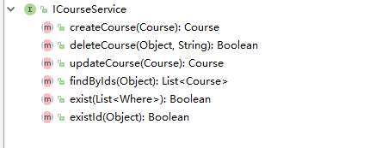

### 5.6.4 数据持久层

课程管理模块的数据持久层是管理员对课程的增删查改的管理。课程管理模块数据持久层列表见表5-6.4所示。

表 5-6.4课程管理模块数据持久层列表

|  |  |  |  |
| --- | --- | --- | --- |
| 事件 | Mapper | 调用数据模型 | 说明 |
| 课程管理 | CourseMapper.java | 调用 Course.Java | 管理员对课程的增删查改的管理 |

CourseMapper.java定义了课程信息进行增、删、改、查的接口：

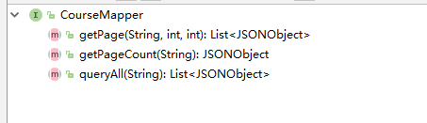

### 5.6.5 域模型层

课程管理模块用到域模型层中Course.java，Course.java是一个公用域模型，在涉及到课程信息查询等操作时，就会调用到该模型，课程管理模块域模型层列表如表5-6.5所示。

表 5-6.5课程管理模块域模型层列表

|  |  |
| --- | --- |
| 域模型 | 描述 |
| Course.java | 管理员对课程的增删查改的管理 |

Course.java主要属性与方法：

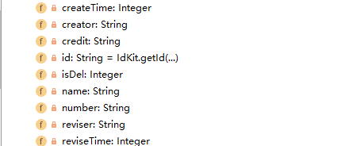

## 5.7、用户信息管理模块详细设计

查看个人信息模块的系统内部的相应响应操作示意图如图5-7所示。

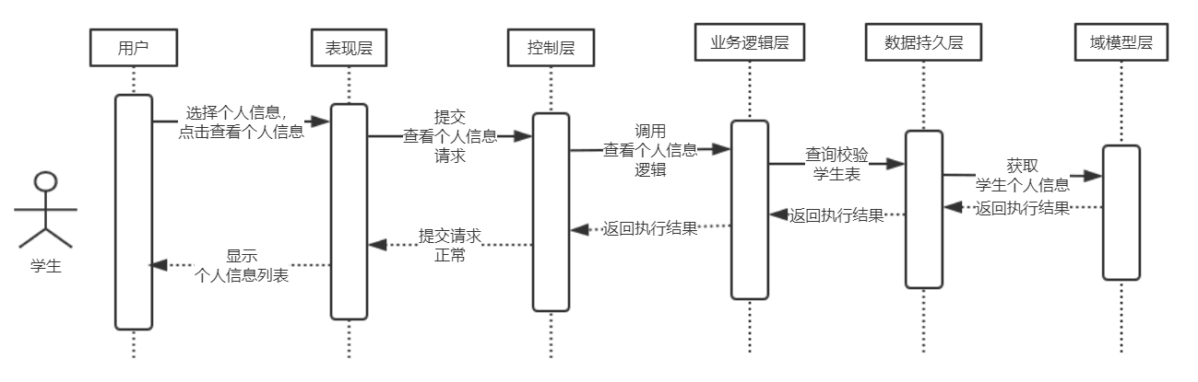

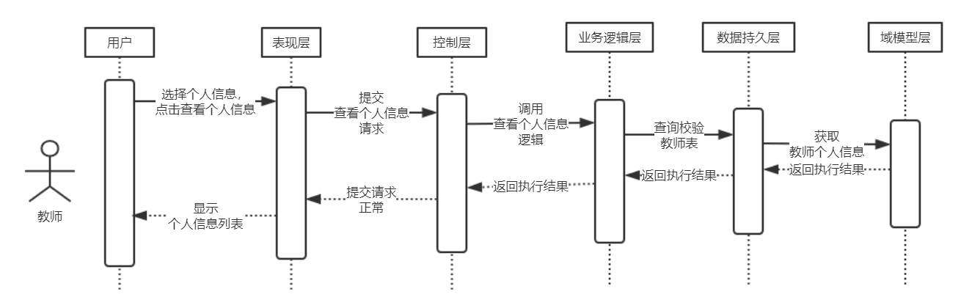

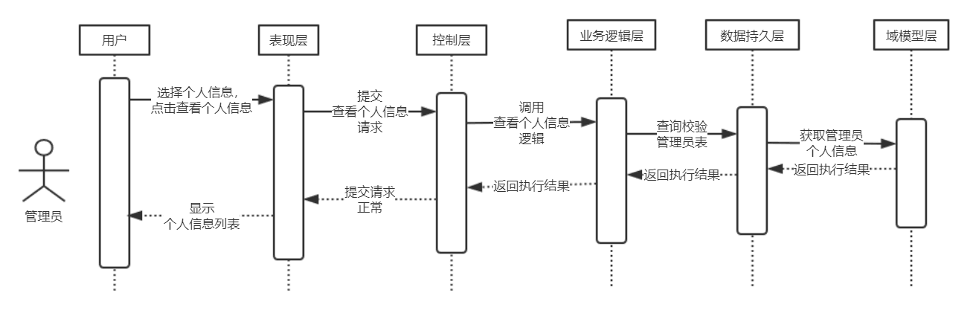

图5-7 查看个人信息模块系统响应示意图

### 5.7.1 表现层

查看个人信息模块的表现层主要完成学生、教师、管理员的查看个人信息的功能。表现层对应的EJS页面列表见表5-7.1所示。

表 5-7.1 查看个人信息模块表现层EJS列表

|  |  |  |
| --- | --- | --- |
| 界面 | EJS | 功能描述 |
| 查看个人信息界面 | personalBaseInfo.ejs | 完成学生、教师、管理员的查看个人信息的功能 |

查看个人信息的流程图如图5-7.1所示。

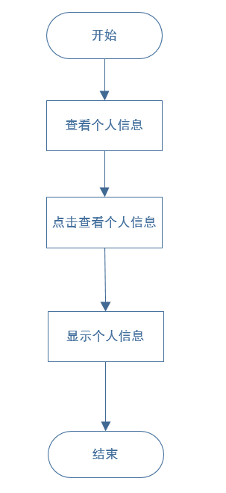

图5-7.1 查看个人信息流程图

### 5.7.2 控制层

查看个人信息模块的控制层负责接受来自personalBaseInfo.ejs的用户输入，同时调用查看个人信息模块的业务逻辑接口，将查看个人信息传递到业务逻辑层进行判定。等到业务逻辑处理完成之后，将来自业务逻辑层的相应信息传到表现层，并决定显示页面。查看个人信息模块控制层列表见表6-2.2所示。

表 6-2.2 查看个人信息模块控制层列表

|  |  |  |
| --- | --- | --- |
| 事件 | 接口 | 描述 |
| 查看个人信息 | SysUserApi.java | 用户相关操作的接口 |

在控制层中SysUserApi.java的描述如下所示：

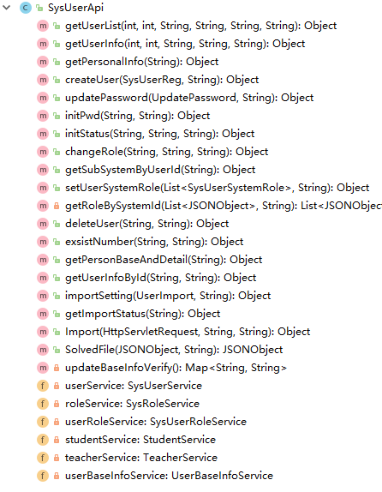

### 5.7.3 业务逻辑层

查看个人信息模块的业务逻辑层主要完成对用户查看个人信息逻辑的判定，同时调用查看个人信息模块的业务逻辑接口。查看个人信息模块业务逻辑层列表如图5-7.3所示。

表 5-7.3查看个人信息模块业务逻辑层列表

|  |  |  |  |
| --- | --- | --- | --- |
| 事件 | Service | 调用说明 | 出口 |
| 查看个人信息 | ISysUserService.java  SysUserService.java | 调用SysUserMapper | 返回给API |

在查看个人信息模块的业务逻辑层是调用了公用的ISysUserService

接口，同时在实现该接口。

ISysUserService.java接口主要方法：

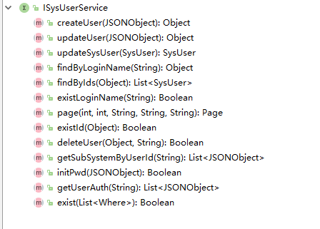

### 5.7.4 数据持久层

查看个人信息模块的是数据持久层能对用户信息进行查看。查看个人信息模块数据持久层列表见表5-7.4所示。

表 5-7.4查看个人信息模块数据持久层列表

|  |  |  |  |
| --- | --- | --- | --- |
| 事件 | Mapper | 调用数据模型 | 说明 |
| 查看个人信息 | SysUserMapper.java | 调用 SysUser.Java | 对用户个人信息进行查看操作 |

SysUserMapper.java定义了用户信息进行查看的接口：



### 5.7.5 域模型层

查看个人信息模块用到域模型层中SysUser.java，SysUser.java是一个公用域模型，在涉及到用户信息查询等操作时，就会调用到该模型，查看个人信息模块域模型层列表如表5.7.5所示。

表5.7.5查看个人信息模块域模型层列表

|  |  |
| --- | --- |
| 域模型 | 描述 |
| SysUser.java | 对用户查看个人信息操作 |

SysUser.java主要属性与方法：

